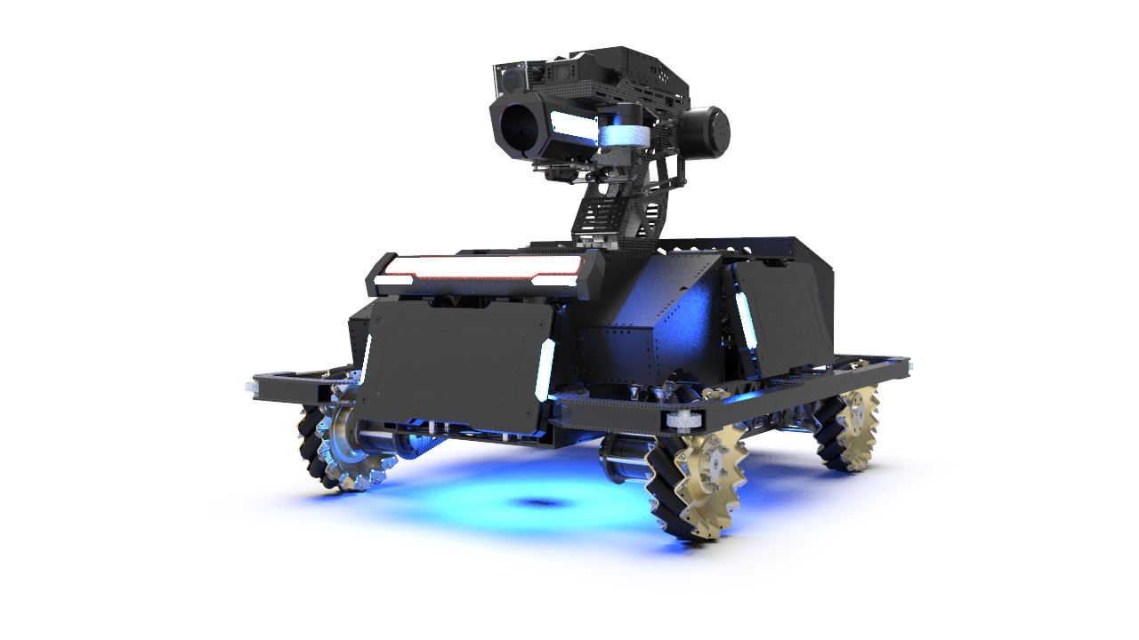

**2021年8月22日**

**Robot Technical Report**

**南工骁鹰机器人队**

RoboMaster2021超级对抗赛

英雄机器人技术报告

摘要

英雄机器人一直以来都是RoboMaster中重要的输出单位之一。自从2019赛季步兵机器人小陀螺方案普及之后，英雄机器人也开始了小陀螺的潮流。设计者分析了小陀螺的优势，审视了开发小陀螺英雄的条件之后，在本赛季设计了一款全新的英雄。首先，在对本赛季规则进行解读和分析之后，确定了英雄机器人的战场定位，并通过对已有的各种供弹和底盘方案的分析确立了设计思路，最终确定设计方案。在设计方案上，设计者选用过孔导电滑环这一关键部件实现小陀螺；选用下供弹的设计进一步提升云台的响应速度；采用了全新的拨弹和刚性供弹管供弹方式；利用拉簧和连杆机构，设计了一款具有非独立悬挂特性的柔性约束非独立悬挂。同时，在机器人的设计制造过程中采用了一系列全新的开发理念和手段，为下个赛季的研发奠定了基础。该英雄机器人在2021赛季内部技术交流活动中发挥稳定，协助队伍夺得了全国八强的成绩。

**关键词：**机器人，小陀螺，下供弹，非独立悬挂

目录

1. 机器人设计制作 1

1.1. 战场战术定位 1

1.2. 设计思路 1

1.3. 实现的技术方案 2

1.4. 主要技术参数 3

2. 机械设计 3

2.1. 车架 4

2.2. 悬挂 6

2.3. 云台 10

2.3.1. 布局 11

2.3.2. 滑环 12

2.3.3. Yaw轴传动 12

2.3.4. 云台支架 13

2.3.5. 云台供弹管 13

2.3.6. 供弹管连接机构 14

2.4. 发射机构 15

2.4.1. 发射精度 17

2.4.2. 拨弹机构 18

2.5. 外壳 20

3. 电路设计 22

3.1. 自研Mini-PC主板 22

3.1.1. 运算平台选型 22

3.1.2. 自研载板设计过程 23

3.2. 超级电容管理模块 27

4. 嵌入式软件主要理论 29

4.1. 开发板的选择 29

4.2. 嵌入式软件开发的主要工具、库 30

4.2.1. HAL和代码生成器 30

4.2.2. Arm Math 30

4.2.3. IDE 30

5. 代码及系统设计 31

5.1. 嵌入式系统框图 31

5.2. 代码结构 31

5.2.1. 外设驱动部分 31

5.2.2. 算法部分 32

5.2.3. 通信部分 33

5.2.4. 控制逻辑部分 34

5.3. 算法说明 35

5.3.1. PID算法 35

5.3.2. 自瞄预测算法 35

5.3.3. 下坠补偿算法 35

6. 人机交互性设计 36

6.1. 自定义UI界面 36

6.2. 人机交互设计 37

7. 测试方案及发现的问题 38

7.1. 测试方案 38

7.2. 发现的问题 38

7.3. 标准件 39

7.3.1. 标准件图纸库 39

7.3.2. 通用零件 39

8. 引用 42

9. 附录 42

附录1 弹速测试柱状图 42

附录2 涨紧套配合标准 47

附录3 涨紧套使用方法 47

# 机器人设计制作

## 战场战术定位

2021赛季英雄机器人的战场战术定位相比2020年有所改变。2021赛季的经验体系更加细分，英雄机器人的血量与底盘功率整体较19和20赛季削弱，但加重了42mm发射机构的权重。同时由于42mm弹丸对基地和前哨站攻击力的加成和狙击机制，英雄在推塔中占了举足轻重的地位。在当前步兵推塔效益降低，英雄弹丸需要经济兑换弹药紧张的版本下，英雄机器人的首要需求便是提高战场生存能力和42mm发射机构的精确度。另外由于此版本场地（图 1‑1）高地较多，因此英雄的主要交战区域是各高台，这对底盘爬坡能力、云台俯仰角和吊射能力提出了很高的要求。



图 1‑1 2021RMUC对抗赛场地

## 设计思路

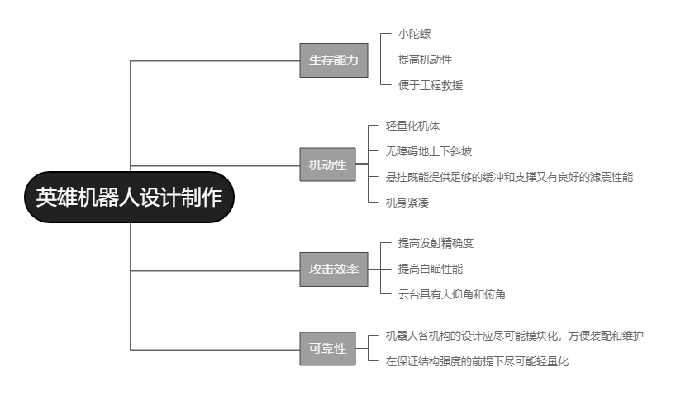

图 1‑2设计制作思维导图

## 实现的技术方案

表 1‑1技术方案

|  |  |  |
| --- | --- | --- |
| 结构 | 设计思路 | 技术方案 |
| 底盘 | 小陀螺 | 采用下供弹设计，将弹仓置于底盘，降低云台转动惯量和重心高度 |
| 便于工程救援 | 在保险杠上安装钩车杆 |
| 轻量化机体 | 采用大口径薄壁铝方管车架构型 |
| 悬挂 | 无障碍地上下斜坡 | 采用单一自由度非独立悬挂设计 |
| 悬挂既能提供足够的缓冲和支撑又有良好的滤震性能 | 两段式悬挂；非独立悬挂采取柔性约束 |
| 云台 | 提高发射精确度 | 提高发射机构的装配精度和刚性 |
| 提高自瞄性能 | 视觉相机有一定俯角，使云台在各个仰角都能有较好的视野 |
| 具有大仰角和俯角 | 大仰角满足远距离吊射和射击高处目标的需求；大俯角满足射击低处目标的需求 |

## 主要技术参数

表 1‑2基本参数

|  |  |  |  |
| --- | --- | --- | --- |
| 质量 | 25.8kg（弹仓空载） | 云台自由度 | 2 |
| 包络尺寸 | 694×560×535mm | 云台仰角 | 40° |
| 重心高度 | 198mm | 云台俯角 | 20° |
| 接近角 | 53° | 通过角 | 34.1° |

表 1‑3硬件参数

|  |  |  |  |
| --- | --- | --- | --- |
| 电路功耗 | 20W | 电容总容量 | 1400J |
| 工作电压范围 | | 14-24V | |

表 1‑4传感器种类以及个数

|  |  |
| --- | --- |
| 传感器名称 | 数目 |
| IMU/陀螺仪：BMI088 | 1 |
| 电机内置绝对式磁编码器 | 9 |
| 传感器数量 | 10 |

表 1‑5 机器人执行器件

|  |  |  |  |
| --- | --- | --- | --- |
| 底盘电机 | 4×M3508减速电机 | 云台电机 | 2×GM6020 |
| 摩擦轮电机 | 2×M3508 | 拨弹电机 | 1×M3508减速电机 |
| 电机数量 | | 9 | |

# 机械设计

英雄机器人（如图 2‑1所示）由底盘和云台两部分构成。底盘包含车架、悬挂、发射机构和外壳等结构，云台包含发射机构等结构。

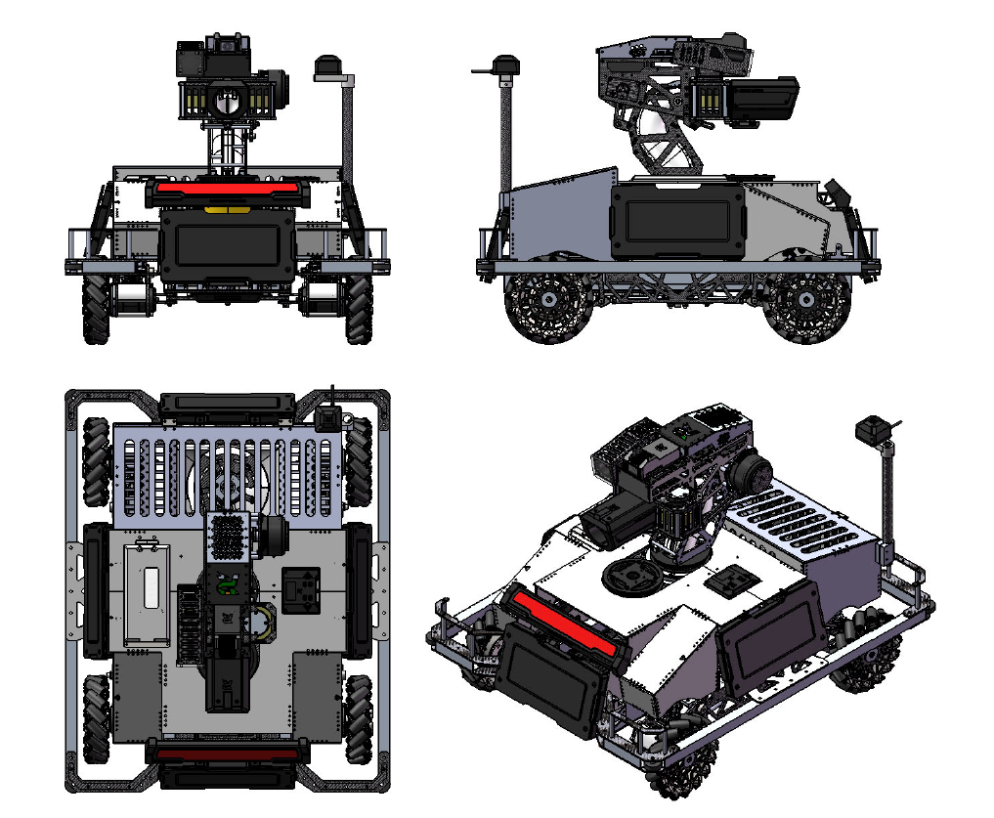

图 2‑1三视图

## 车架

车架（如图3-1）是机器人底盘结构的核心，承载着轮组、云台、弹仓和部分电子元器件。车架包括底盘大梁、云台底座、电子元器件安装板、保险杠和钩车杆等。

表 2‑1车架设计指标

|  |
| --- |
| 车架设计指标 |
| 轻量化，高强度，高刚度 |
| 皮实耐用，可靠性高，不需要经常维护 |
| 保险杠具有导轮，防止机器人在墙边缘卡住 |
| 钩车杆方便工程机器人救援 |

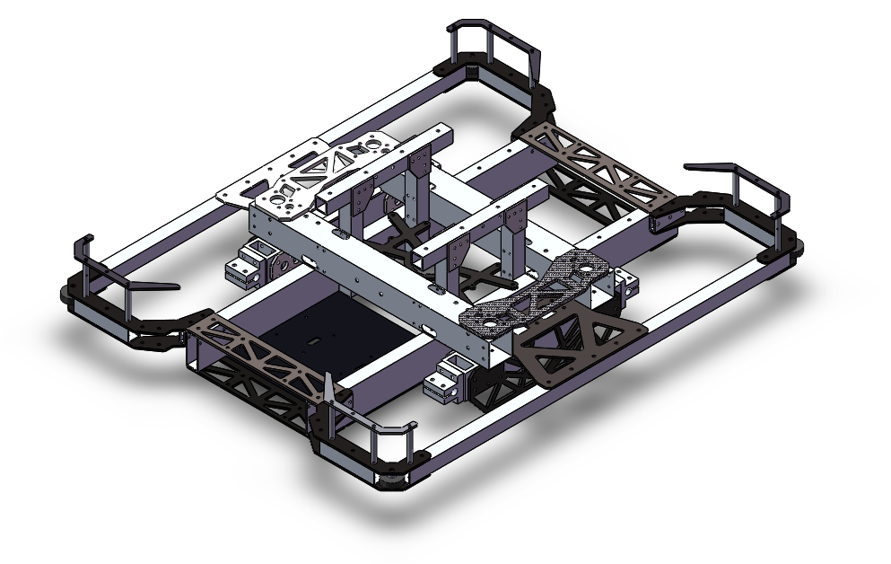

图 2‑2车架轴测图

本赛季的英雄机器人采用了强度和刚度较高的非承载式车身设计，故车架需要承载车身所有的载荷。为了在保证强度和刚度的前提下尽可能降低车架的重量，采用了大口径薄壁铝方管大梁的设计。根据材料力学理论计算(1)，截面40×40mm，壁厚1mm的铝方管与常用的截面20×20mm，壁厚2mm的铝方管相比，单位长度的重量相差不多，但是抗弯刚度是其5倍以上。故安装有悬挂的横向大梁采用了截面40×40mm，壁厚1mm的铝方管。经过图 2‑3以及图 2‑4有限元分析，校核了该横梁的强度。纵向大梁由于主要受竖直方向上的弯矩，故采用了截面50×20mm，壁厚1mm的铝方管。截面50×20mm的铝方管在弯曲方向上的惯性矩更大，故具有更大的抗弯刚度；而在不需要很大刚度的方向上减少了材料用量，降低了重量。

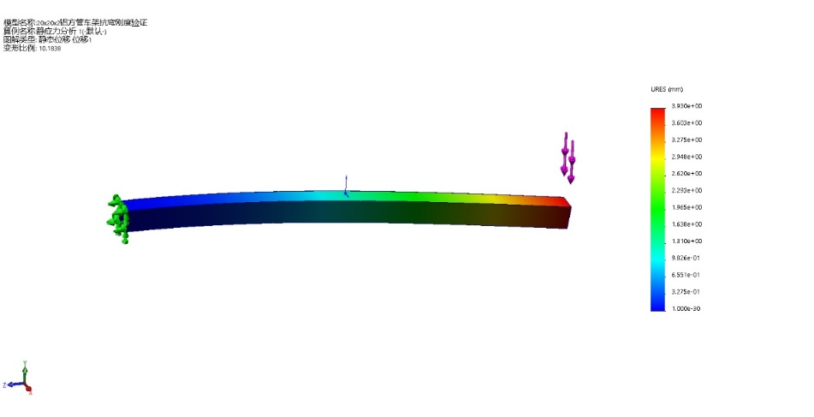

图 2‑3 40×40×1铝方管有限元位移仿真

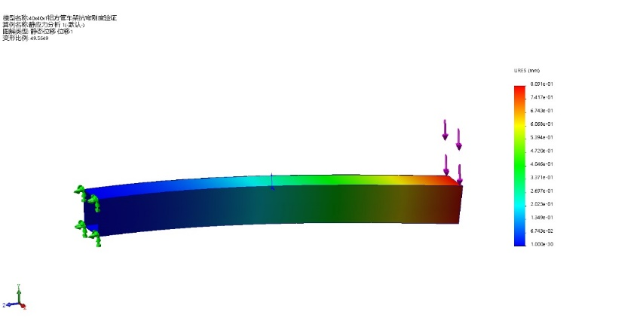

图 2‑4 20×20×2铝方管有限元位移仿真

车架采用铝方管搭建的构型，通过碳纤维板连接，没有焊接的需要，让装配过程更轻松快捷。装配方面车架采用圆柱销与销孔定位，提高装配精度，减少过约束的情况出现。保险杠上全部使用子母钉紧固，防止与其他机器人发生固连。

## 悬挂

悬挂（如图 2‑5）是英雄机器人与场地接触的唯一途径。悬挂包含轮组、摇臂、避震器和连杆等机构。

表 2‑2 悬挂设计指标

|  |
| --- |
| 悬挂设计指标 |
| 机器人在不同运动状态时底盘都能保持稳定 |
| 能够无障碍地上下战场的斜坡 |
| 下台阶时提供足够的缓冲和支撑 |
| 在起伏路段上无论是通过还是陀螺时均有良好的滤震性 |
| 双行程弹簧设计在初段较软提供减震，中、后段较硬提供支撑 |
| 悬挂具有非独立悬挂的特性并在承受较大冲击时缓冲吸收能量 |
| 可靠性高，不需要经常维护 |

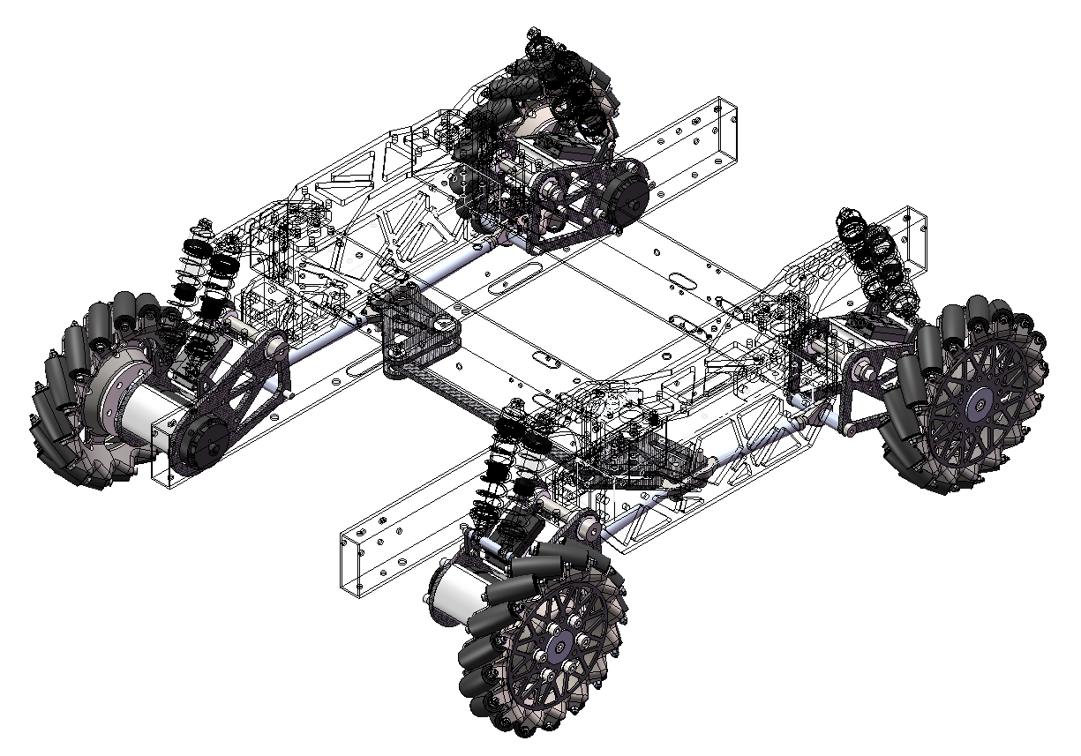

图 2‑5悬挂轴测图

以往赛季本队英雄机器人使用纵臂独立悬挂的设计。该悬挂存在以下问题：

1. 独立悬挂若避震器刚度越大，底盘对于复杂地形的适应性就会越差，产生轮悬空失去牵引力的现象。RMUC2021场地内有很多坡道，中心资源岛有一斜坡，独立悬挂底盘斜着上坡会两轮离地悬空而失去牵引力。由于麦轮底盘依赖四轮的牵引力矢量合成进行移动，因此此时机器人不仅缺乏牵引力难以上坡，更可能导致失控。
2. 由于麦克拉姆轮对地摩擦轮方向为斜向45°，采用图 2‑5安装方式，如图 2‑6(2)所示，左右移动时牵引力方向正交分解后车身两侧的两个麦轮会受到两对方向相反的相对的力。由于独立悬挂各轮组分别具有4个自由度，此时车身一侧的悬挂摇臂会向车身内侧挤压而升高，同理另一侧悬挂摇臂会降低。这时车身会左右大幅度晃动，十分影响操作手视角和瞄准 (2) 。



图 2‑6 麦轮底盘横移受力矢量

如图 2‑7所示，当机器人前后移动时，牵引力方向正交分解后车身前后的两个麦轮会受到两对方向相反的相对的力。由于纵臂悬挂在横向被约束，故受到横向的力时没有影响。



图 2‑7 麦轮底盘前后移动受力矢量

为解决第一个问题，可以增大独立悬挂的行程，降低避震器弹簧刚度。但这会导致第二个问题更加严重。因此，为同时解决上述两个问题，需要研发新式悬挂。

当四轮底盘的独立悬挂四个轮不在一个平面上时，独立悬挂会发生协调变形，导致四个避震器弹簧内力不一致，进而使接触地面的压力不一致，导致轮子悬空。要解决这个问题，可以减少悬挂的自由度(2)。因此，图 2‑8中的扭力梁、图 2‑9中的前桥等非独立悬挂有比独立悬挂更加优良的地形适应性能。

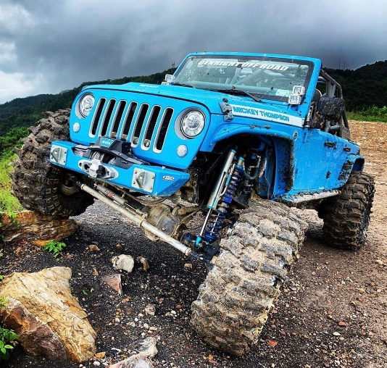

图 2‑8 扭力梁悬挂（图片来源于网络）

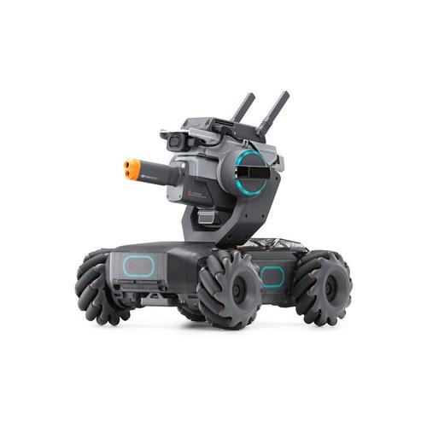

图 2‑9 前桥（图片来源于网络）

为此设计了一组由连杆、拉簧构成的约束机构（图 2‑10）。当机器人四轮不在同一平面上时，一个轮子抬升，该悬挂摇臂上的拉簧牵拉对应侧转点，连杆带动另一侧转点转动，处于零拉伸量的拉簧推动处于对角线上的轮子下降，能够迅速适应地形，效果如图 2‑11所示。拉簧在机器人底盘受到大冲击时，可以起到很好的缓冲作用，解决了非独立悬挂减震性差的缺点。

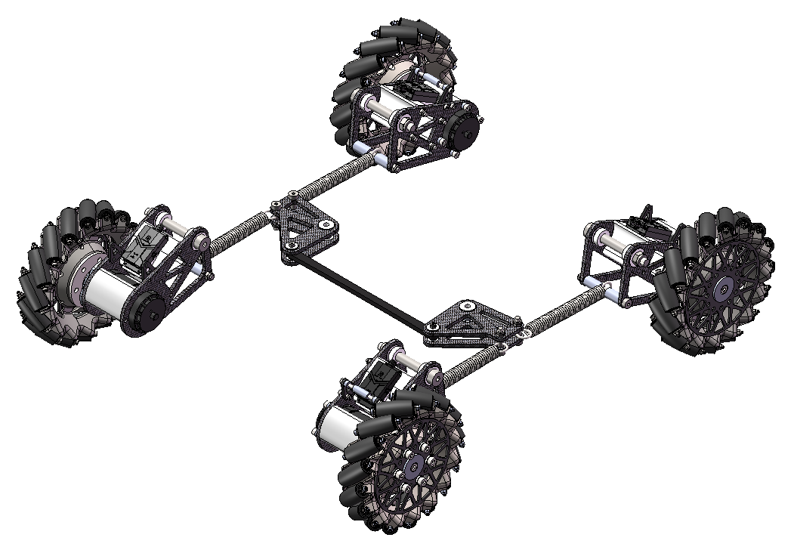

图 2‑10 悬挂约束机构

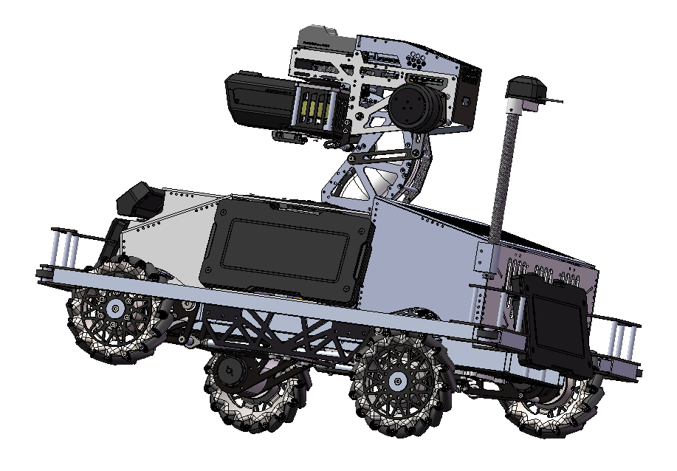

图 2‑11 底盘适应地形效果

轮组（图 2‑12）的设计上采用轴承座承载麦轮，电机仅传递扭矩。M3508减速电机通过涨紧套传动，最大传递扭矩达19N·m，远大于M3508减速电机额定转矩3N·m。涨紧套在使用上需要注意不能承受轴向载荷，因此轮组设计了压紧盖将麦轮与电机输出轴固定。尽可能减小麦轮与电机之间的距离，缩短地面支持力力臂，降低对悬挂转轴的负荷。

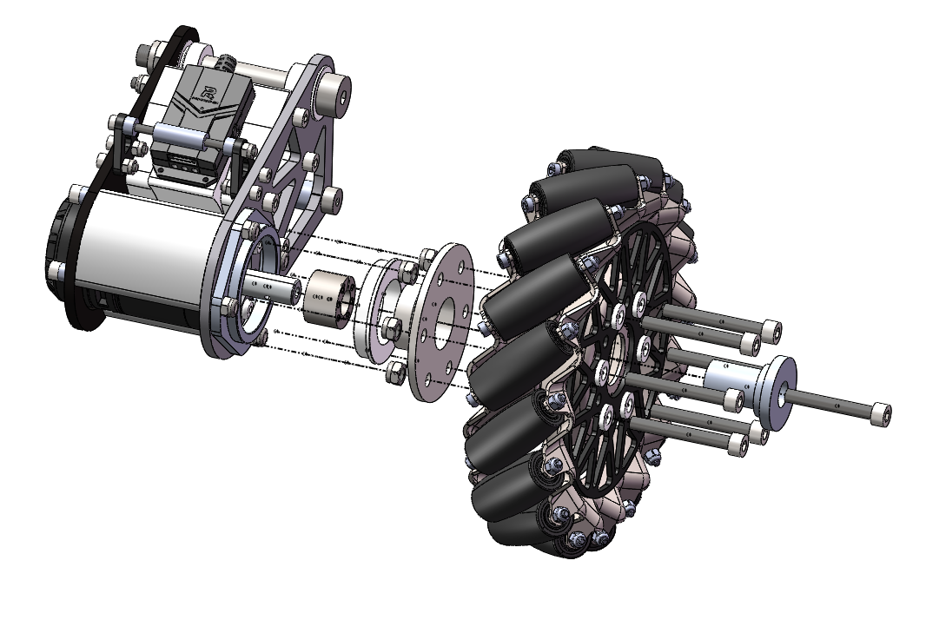

图 2‑12 轮组爆炸图

## 云台

云台（如图 2‑13）是英雄机器人的主要执行机构，包括过孔导电滑环、云台架和发射机构等结构，是英雄机器人设计的核心和难点。

表 2‑3 云台设计指标

|  |
| --- |
| 云台设计指标 |
| 轻量化，高强度，高刚度 |
| 皮实耐用，可靠性高，不需要经常维护 |
| Yaw轴具有360°角度范围 |
| 具有大俯角，大仰角 |
| 重心与Pitch轴和Yaw轴重合，指向精准无延迟 |
| 发射机构炮管轴线与Pitch轴重合，消除后坐力影响 |
| 有机械限位设计，云台断电或疯车后能起到保护作用 |
| 预留17mm发射机构接口 |
| 机构设计模块化，装配逻辑合理 |
| 预留布线及硬件的空间，没有外露线束及电路板 |
| 预留电子器件的观察和维护窗口 |

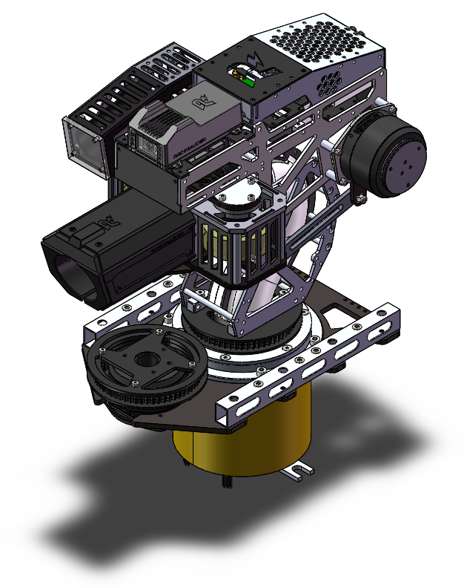

图 2‑13 云台轴测图

### 布局

云台Pitch轴转动部分（如图 2‑14）包括Pitch轴电机、发射机构、图传、视觉相机和视觉电脑等。由于42mm测速模块质量很大，云台不进行配平会极大增加云台电机的负担，影响云台的响应速度和稳定性，因此将视觉电脑和云台Pitch轴电机设置在云台Pitch轴转轴后以抵消云台前部的重力矩。

云台整体为碳纤维板盒式结构，将控制板、中心板、视觉电脑和线路容纳在其中，没有任何电路板和线路外露，对内部电路起到了很好的保护作用。安装电子元件的板同时对结构起到加强的作用，使得云台在满足强度和刚度的前提下减少了结构。控制板设置在云台顶部，极大方便了接线和检修。

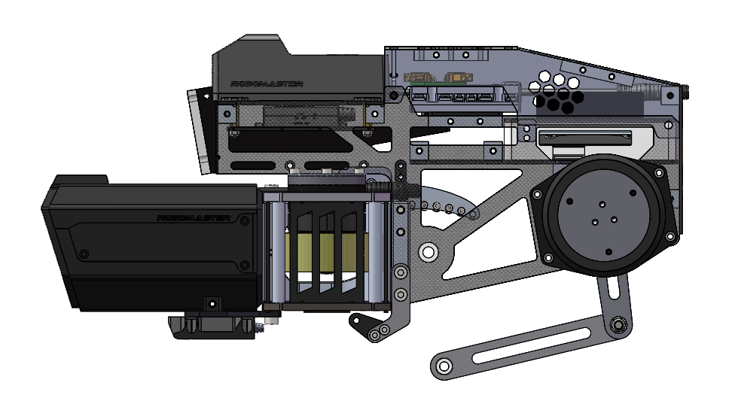

图 2‑14 云台右视图

### 滑环

云台采用2自由度设计，具有Yaw轴和Pitch轴两个方向上的自由度。为实现小陀螺，Yaw轴具有360°的角度范围，因此需要导电滑环来实现云台的供电和通信（图 2‑15）。选择18线过孔导电滑环，并为滑环的云台信号线路制作了航空接头，使得云台与滑环之间总共仅需连接4个接头。

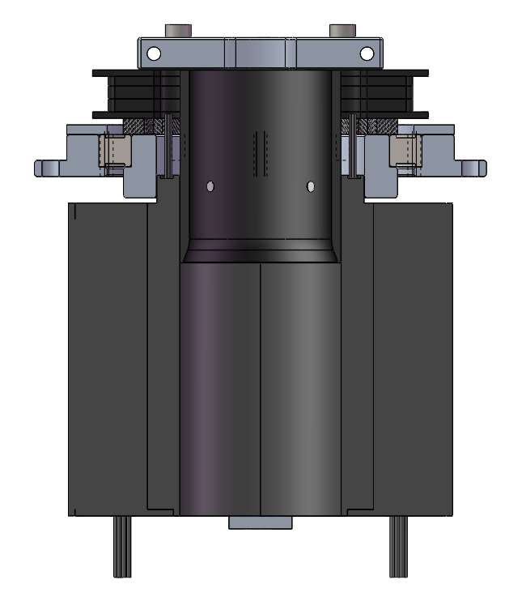

图 2‑15 滑环安装设计

### Yaw轴传动

Yaw轴的传动上选择GM6020电机作为云台电机，通过同步带传动。同步轮采用如图 2‑15的板材设计，大大降低了加工成本和重量。但是为防止碳纤维板与同步带之间摩擦产生碳粉造成电路短路的危险，采用了玻璃纤维板制造同步轮。

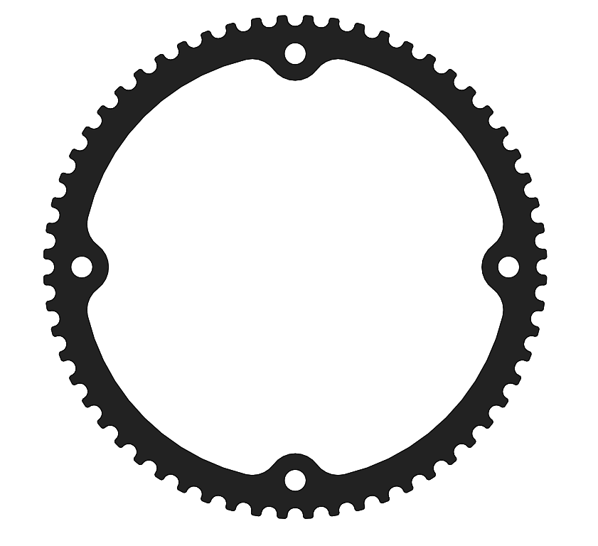

图 2‑16同步轮设计

### 云台支架

云台支架的碳纤维板采用了拓扑优化，进行了轻量化镂空设计，使支架在满足强度和刚度的前提下尽可能降低质量。设计过程如图 2‑16至图 2‑17所示。最终设计减少了60%的材料用量。

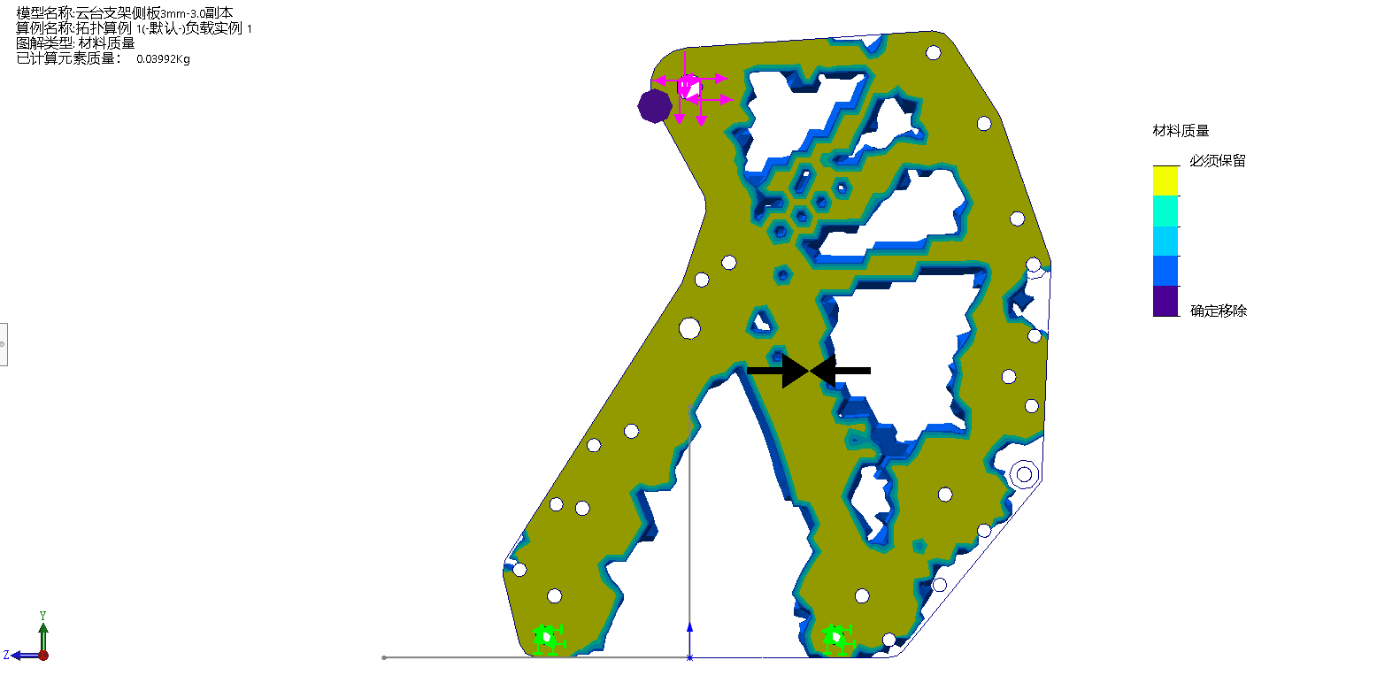

图 2‑17 云台支架拓扑优化设计

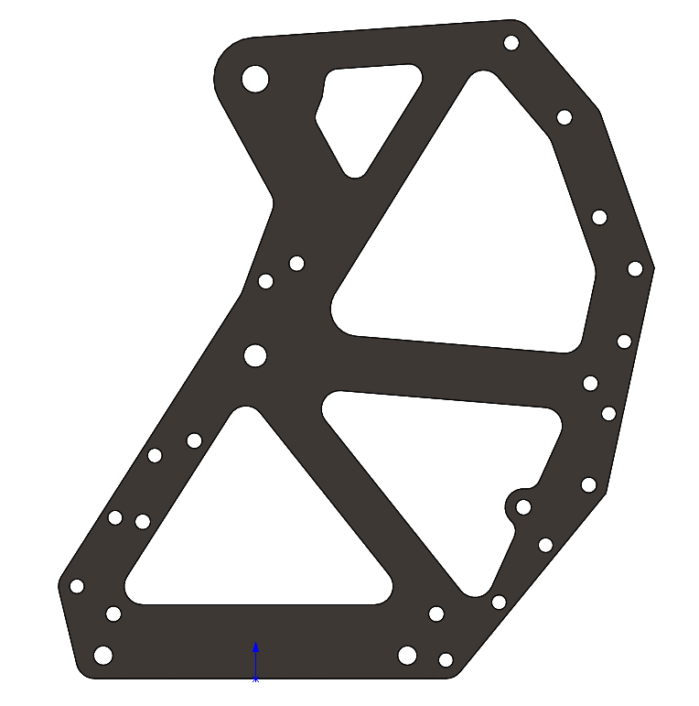

图 2‑18 云台支架最终设计

### 云台供弹管

云台供弹管完全封闭防止异物和线路进入供弹管（图 2‑18）。为降低拨弹阻力，供弹管采用光固化工艺制造，内壁光滑。配合轴承润滑，取得了很好的效果。供弹管采用两瓣式设计，装配时将圆柱销插入销孔安装轴承，大大降低了装配难度和时间。

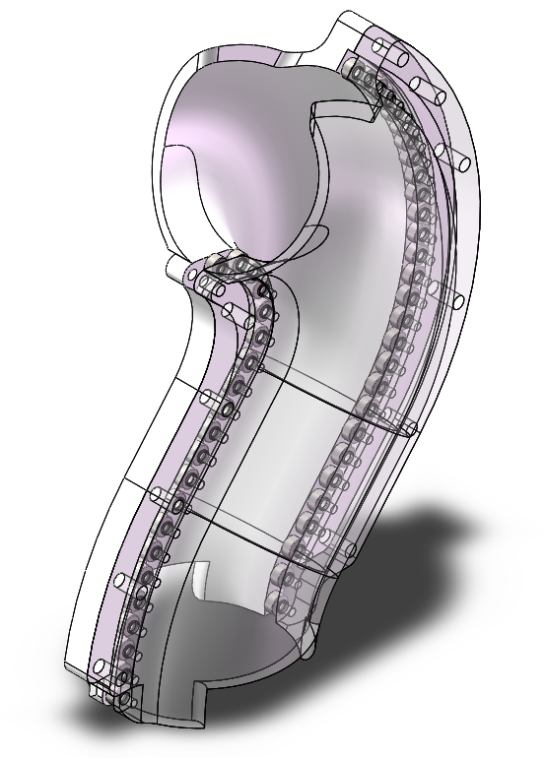

图 2‑19 云台供弹管轴测图

### 供弹管连接机构

云台炮管与云台支架供弹管之间的弹路连接是下供弹英雄设计的一个难点。弹丸需要在云台在任何仰角的情况下都能顺利通过供弹管。对此如图 2‑19所示设计了上下两个导轨。

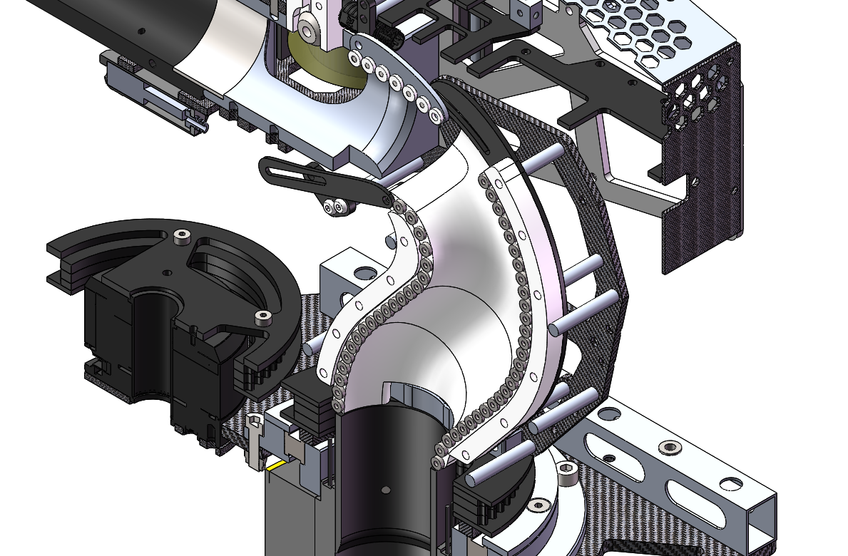

图 2‑20 云台供弹导轨

上导轨受华南理工大学华南虎战队开源的下供弹步兵启发(4)，采用了微型轴承对弹路进行润滑。滑轨一端通过转动副与云台连接，另一端通过滑槽与云台支架供弹管连接。下导轨由于不像上导轨一样在弹丸通过的时候对弹丸有很大的支持力，故只用一根玻纤板制成的导轨。由于炮管和云台支架供弹管都难以容纳滑槽，故将滑槽设计在了导轨上。

为保证发射的稳定，当云台仰角改变的时候弹路的长度不应有变化。当单发限位预置了弹丸，同时第二颗弹丸处于Pitch轴轴线上时，弹路的长度便不会随着云台仰角的改变而改变。通过机构简图的绘制，确定了当云台分别处于图 2‑20最大仰角40°和图 2‑21最大俯角20°时的导轨状态，以此确定合适的导轨弧度和滑槽的长度。滑槽长度限制了云台仰角的角度范围，起到了云台机械限位的作用。

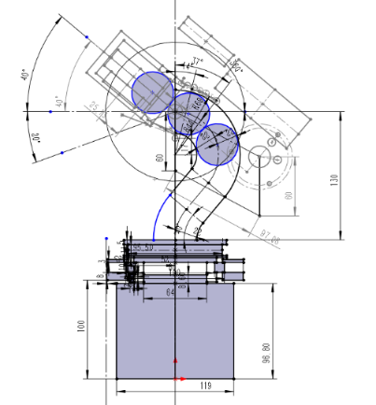

图 2‑21最大仰角40°

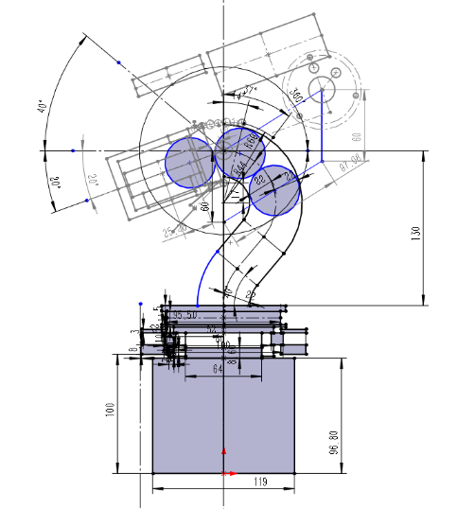

图 2‑22最大俯角20°

## 发射机构

发射机构是英雄机器人的关键机构。如图 2‑22和图 2‑23所示，发射机构由弹仓、拨弹轮、供弹管、炮管和摩擦轮等构成。本赛季中英雄机器人有几个重要的射击点位，分别是公路区射击前哨站（4m），2号高地射击前哨站（5-6m），2号高地射击哨兵（4m）和基地（7m）。因此，发射机构的至少应在至少4m的距离上有近100%的命中率才能高效利用有限的弹丸。

表 2‑4发射机构设计指标

|  |
| --- |
| 发射机构设计指标 |
| 5m小装甲板命中率95%，8m小装甲板命中率80% |
| 达到至少16m/s初速度 |
| 1Hz射击时无卡顿 |
| 弹仓储弹60发，不含弹路 |

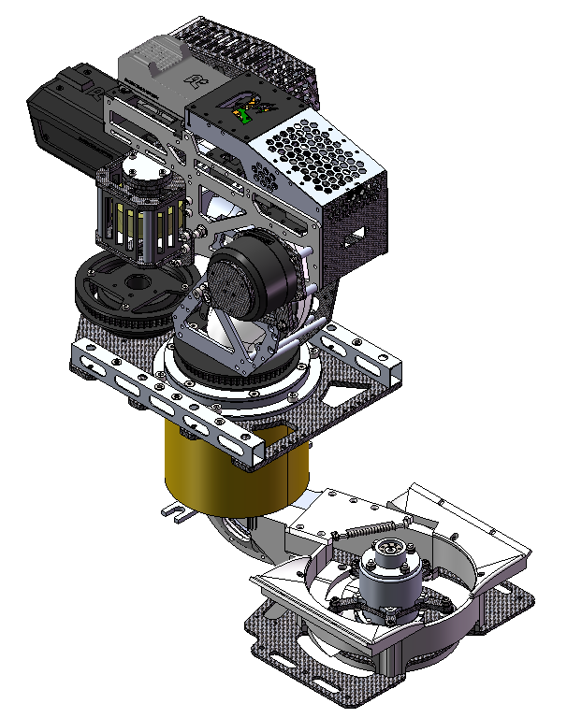

图 2‑23 发射机构以及拨弹机构

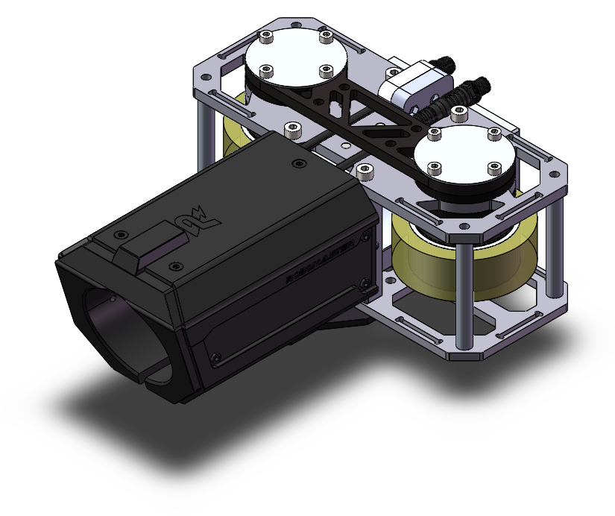

图 2‑24发射机构

### 发射精度

发射机构的设计主要从偏差和散布两方面着手提高发射精确度。

装配精度直接影响了发射偏差，因此，如图 2‑24所示，用圆柱销做摩擦轮与炮管之间的定位，在炮管上插入一根薄壁不锈钢管保证测速模块与炮管之间的同轴度；如图 2‑25所示，使用塞打螺丝安装视觉相机提高装配精度。以上设计保证了摩擦轮、炮管和视觉相机之间的定位精度，重新装配发射机构后发射弹道几乎没有变化，降低了视觉调自瞄参数的工作量。

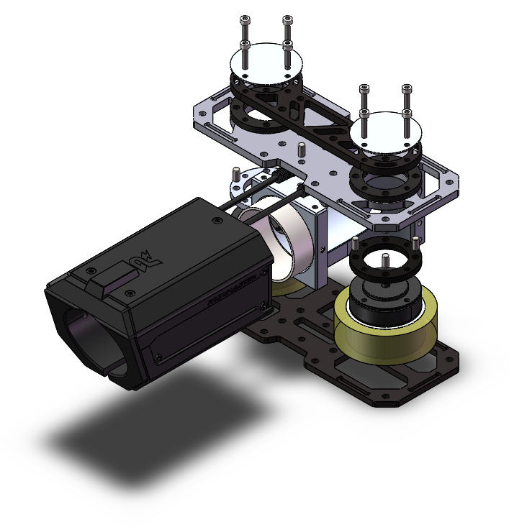

圆柱销

图 2‑25发射机构爆炸图

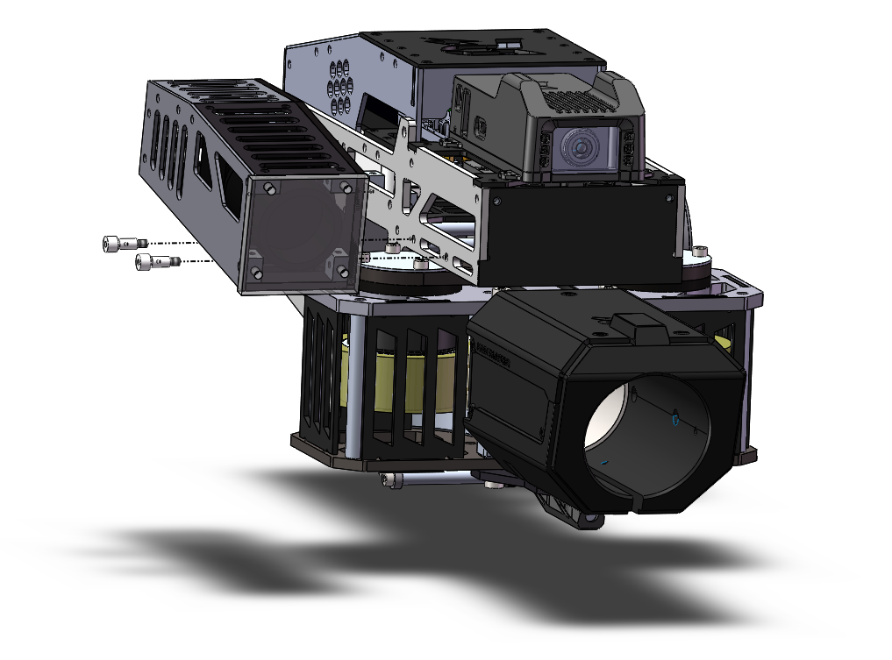

塞打螺丝

图 2‑26 视觉相机使用塞打螺丝安装

为了降低发射散布，采用了铝合金加工件炮管。相比起常规的打印件制作的炮管，铝合金加工件炮管内壁能达到更高的精度和更低的表面粗糙度（达到Ra0.01），足够直接对弹丸起到定位作用。同时铝合金炮管更加耐磨，寿命更长。经过一个赛季的测试和比赛，该炮管没有明显磨损。

发射机构刚度对发射散布有很大的影响。为了增强摩擦轮安装的刚度，炮管上下设计了两块板，通过铝柱连接，让摩擦轮安装的板形成矩形框式结构，大大提高了摩擦轮刚性。

在摩擦轮和摩擦轮电机的选型上，本队伍所有发射机构都采用了各队伍广泛应用并且有较好实战表现的M3508电机搭配聚氨酯摩擦轮，聚氨酯摩擦轮采用成品零件，成本低，互换性高，备件充足。由于M3508电机有内置编码器，能对电机转速进行闭环控制，再加上其高转速高扭力的特点，是英雄发射机构摩擦轮电机的不二选择。经过调参，使用M3508电机作摩擦轮电机时，摩擦轮转速差能稳定在±10rpm内。

单发限位采用如图 2‑26的弹性限位设计，由U形轴承、弹簧和打印件组成。弹性限位对不同尺寸公差的大弹丸宽容度更高，配合轴承作为限位能防止拨弹卡弹、自锁。同时，单发限位能在发射前预置一颗弹丸，起到定位拨珠的作用。U形轴承上有凹槽，能对弹丸起到左右定位的作用。

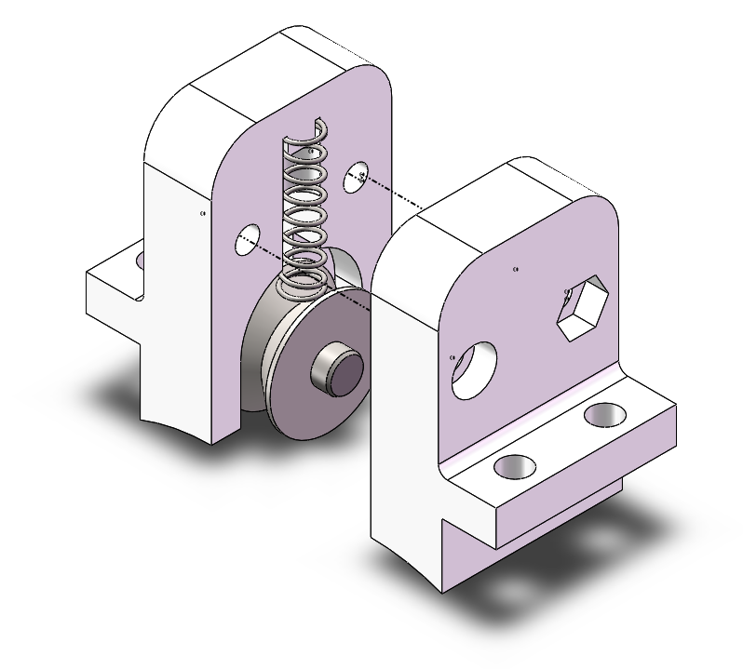

图 2‑27 单发限位

### 拨弹机构

由于本赛季英雄机器人采用了与以往上供弹不同的下供弹设计（图 2‑22），故对拨弹机构产生了以下新的要求：

1. 拨弹机构能够克服弹路所受重力和单发限位的阻力，同时不会产生自锁导致卡弹。
2. 拨弹时弹路不能有回落。
3. 卡弹时能够回拨。
4. 拨弹机构能承受很高的扭力，即使卡弹也不会损坏。

针对以上要求，绘制了如图 2‑27的机构简图确定各部件的分度尺寸以及与滑环过孔之间的定位尺寸。

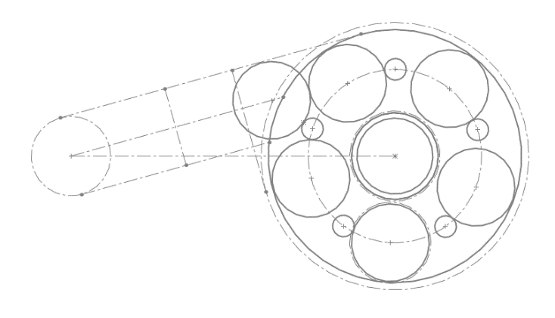

图 2‑28拨弹机构简图

为使拨弹机构结构紧凑，便于模块化拆装维护，将M3508减速电机如图 2‑28所示容纳在拨弹轮内直接驱动拨弹轮。由于拨弹需要克服弹路所受重力和单发限位的阻力，需要输出极大的扭矩，故电机输出轴和拨弹轮之间采用涨紧套传动。

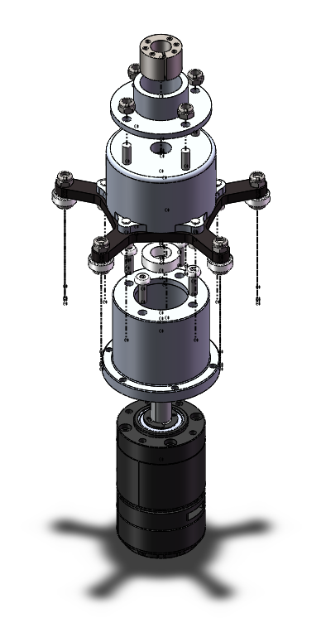

涨紧套

推力球轴承

图 2‑29拨弹轮爆炸图

由于下供弹供弹方式弹路阻力大，有多个转角，故有很多潜在卡弹风险。经过大量的测试和分析，确定了弹仓和供弹管容易卡弹的位置（如图 2‑29），并提出解决方案。

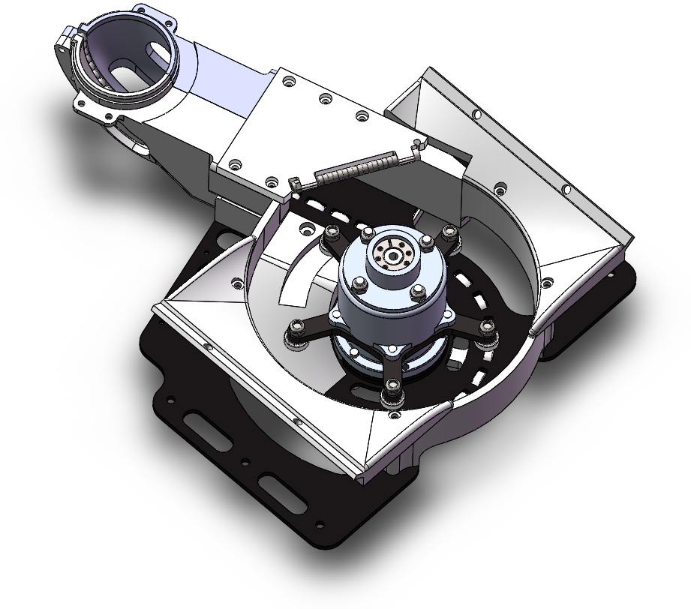

图 2‑30 弹仓易卡弹的位置及解决方案

[1] 供弹管入口处挡板：设计了微型轴承起到润滑作用，防止弹丸进入时跳出或上层弹丸卡在挡板与拨弹轮拨齿之间。 [2] 弹仓底板：由于弹丸在被往前拨动的同时会滚动，两颗弹丸之间发生相对滑动趋势产生难以克服的摩擦阻力导致卡弹，故在弹仓底板上设计了轴承滑道防止弹丸产生滚动。 [3] 供弹管：弹丸经过弯管处时管壁会受到很大的压力，利用轴承润滑管壁防止发生自锁卡弹。 [4] 回拨坡道：卡弹时拨弹轮回拨使弹丸从坡道退回上层。

## 外壳

外壳（图 2‑30）分为前部和后部两部分，其中后部外壳整合了弹仓。

表 2‑5 外壳设计指标

|  |
| --- |
| 外壳设计指标 |
| 坚固耐用，至少能承受42mm大弹丸任何角度打击 |
| 保护严密，保证全车底盘所有电路不会受到任何角度弹丸的打击 |
| 重量轻，强度和刚度较大 |
| 能全方位保护电池和电源开关，同时方便更换电池 |
| 能够徒手快速拆卸，便于检修内部电路 |
| 弹仓储弹60发，不含弹路 |

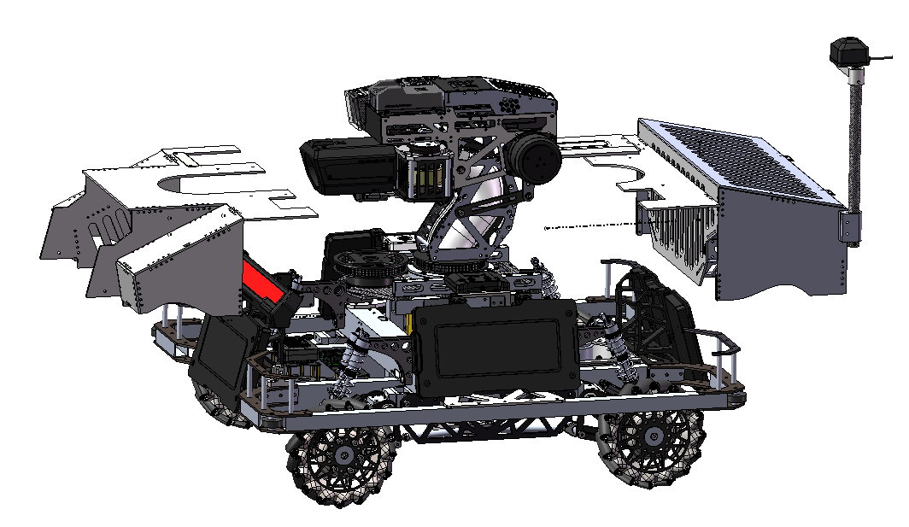

后部外壳

前部外壳

图 2‑31 外壳

为同时兼顾防护性、重量和外观，先后测试了亚克力板、玻璃纤维板、尼龙板和UPE（超高分子聚乙稀）板等多种材料，最后选择了UPE板制造外壳。UPE板价格便宜、密度低、屈伸性好、坚固耐用、加工性好。其比重约为1，即使采用3mm厚度的UPE板也轻于2mm厚度的碳纤维板，更是远轻于玻璃纤维板。实际测试中，3mm厚的UPE板经过铁锤猛敲仍不破裂，仅有轻微凹痕。故虽UPE板较软，但只要保证外壳的刚度就非常坚固耐用。

在车架上设置了多个定位点，同时起定位和固定外壳的作用。利用魔术贴固定外壳，极大方便徒手无工具快速拆装。电池盖利用弹簧合页和磁吸设计，徒手即能打开，松手自动关闭，实现快速更换电池，人机交互性极佳。

# 电路设计

## 硬件框图



图 3‑1 硬件框图

## 自研Mini-PC主板

### 运算平台选型

我们的目标是在保证运算平台的算力的基础上，尽可能减小运算平台的体积和重量，在此基础上尽可能降低成本。

对比大部分队伍常用的Intel NUC和大疆妙算2代，我们认为要满足视觉的需求，运算平台需要至少满足以下要求：

1. 具有较强的CPU算力或者GPU算力；
2. 具有至少4GB内存（CPU、GPU合计）；
3. 具有至少1个USB3.0接口和至少一个额外的USB2.0接口；
4. 至少32GB的任意类型的存储空间，存储的接口速度至少为USB2.0；
5. 至少一个HDMI或者DP显示接口。

为了方便视觉调试，运算平台最好有以下额外功能：

1. 具有一个有线网口（RJ45）。这样可以连接千兆网线接口的工业相机。
2. 千兆网络工业相机对比USB3.0工业相机，其数据传输速率相对更低（1000mbps相对5000mbps），导致相机的捕获帧率较低。但是即使是千兆网络的速率，仍然能够满足1280*1024分辨率90fps传输，或者800*600分辨率200fps传输。这样的速率已经能满足视觉算法的要求。
3. 千兆网络工业相机的另一个优势是千兆网络能直接通过滑环，而USB3.0则必须先转换成光纤接口才能通过滑环。这使得千兆网络滑环的成本相对USB3.0滑环更低（800元对比超过2000元）。这样千兆网络工业相机能够相对运算平台进行360度多圈转动。我们在哨兵下云台上实装了千兆网络工业相机和千兆网络滑环，这样在运算平台布置在底盘上的同时，下云台能够同时实现360度连续旋转，并且视觉识别性能不会有任何影响。
4. 具有一块无线网卡。无线网卡虽然规则中声明上场时必须设置为禁用，但是在视觉平时的调试中却能提供很大的便利，让我们能实现远程无线调试视觉代码。
5. 具有一个额外的全功能带PD供电协议，有显示输出功能的USB Type-C接口，速率至少为USB3.0。这样在有线调试时，视觉组可以使用一根全功能USB Type-C线连接至一个PD-HUB进行调试，这个HUB连接了显示器、鼠标键盘以及无线网卡等，并且可以通过PD协议对运算平台供电。或者也可以采用NexDock这类的类似笔记本电脑的拓展坞进行调试。这样可以极大方便视觉的在线调试任务。
6. 具有至少1个硬件UART接口或者硬件CAN接口。这类硬件接口的性能通常比USB转UART或者USB转CAN的性能高很多，稳定性也更好。
7. 具有上电自启动电路。

综合以上因素，我们选择了NVIDIA Jetson Xavier NX作为运算平台（以下简称NX）。NX的TDP为15W，具有6核（2大+4小）ARM Cortex-A系列CPU，384个NVIDIA Volta™ CUDA运算单元，48个Tensor Core，2个NVDLA深度学习加速器，8GB 128位宽LPDDR4共享内存，存储为SD卡或者16GB的EMMC，可通过PCIEx4拓展存储，PCIEx1拓展无线网卡，模块内置千兆有线网络，1个USB3.0接口和3个USB2.0接口，2个HDMI/DP，3个硬件UART接口，1个硬件CAN接口，12通道CSI摄像头接口。整个模块的体积是69.9*45*20mm（L*W*H，仅模组含散热器，不含载板），相对于一般Mini-PC的100*100*40mm，体积减少了不少，重量也更轻，且运算能力可以满足我们基于神经网络卷积的视觉算法要求。

但是现在出现了一个问题。NX官方销售只有2种套装：只包含NX本体的量产套装和开发者套件。NX本体采用了笔记本内存条的SODIMM接口，必须安装到载板上才能使用。量产套装不包含载板和散热器，甚至售价还比开发者套件贵。然而开发者套件包含的载板体积却达到了101*90*45mm（包含NX本体和散热器），这使得NX相对于传统Mini-PC的体积优势不再存在，仅剩余重量优势。这显然是不能接受的。

不过NVIDIA在开发者社区开源了NX开发者套件的全部硬件软件机械源码、原理图和PCB Layout等等，这使得我们可以在NVIDIA开源资料的基础上自行研发一款体积更小，能满足我们的要求的载板。

### 自研载板设计过程

我们的自研载板的要求如下：

基础要求：

1. 满足NX最小系统要求；
2. 使用XT30接口，24V 1.5A供电输入；
3. 引出一个USB3.0 Type-A接口；
4. 引出一个额外的USB2.0接口，接口形式任意；
5. 引出一个任意类型的显示输出接口；
6. 引出至少一个UART接口和至少一个CAN接口；
7. 系统存储空间使用模块自带SD卡接口；
8. 上电自启动。

额外要求：

1. 引出一个千兆网络接口；
2. 具有一个板载无线网卡；
3. 在板上实现一个全功能带PD协议的USB Type-C接口。

根据以上要求，我们给出了以下载板系统框图图 3‑1：

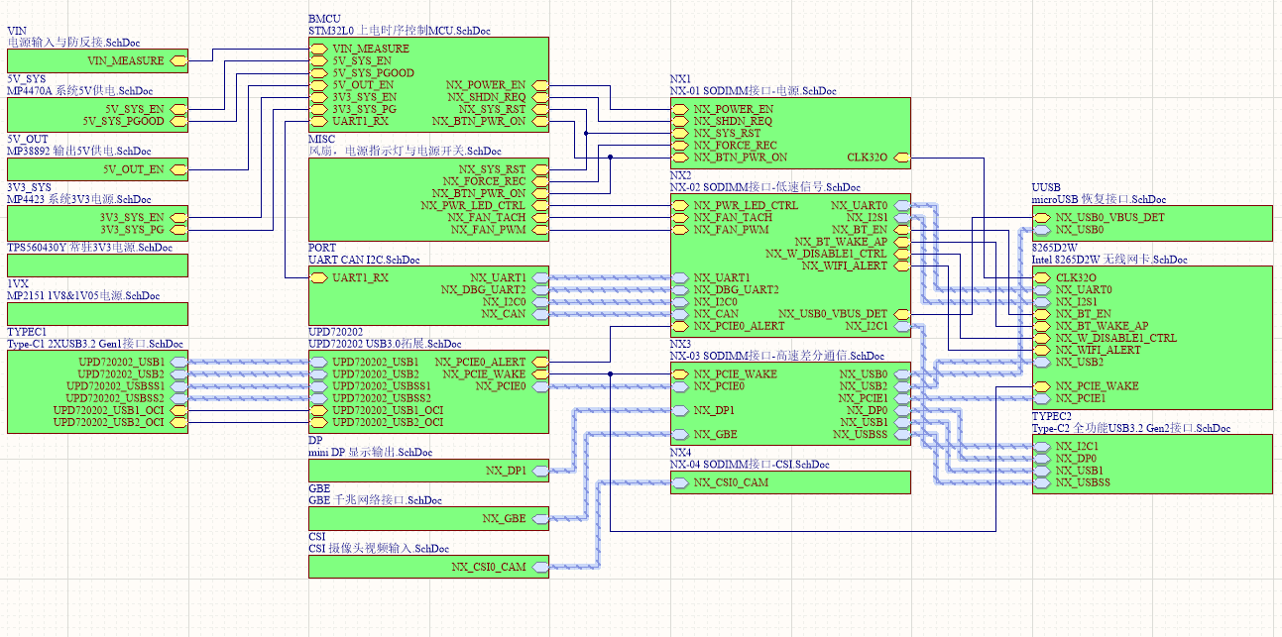

图 3‑2载板系统框图

其中：

1. NX供电使用MP4470A芯片从24V降压提供5V 5A供电。这一路供电专供NX（NX推荐设计电源25W，使用5V供电，最大功耗20W），以及NX的散热器。
2. 外设5V供电使用MP38892芯片从24V降压提供5V 6A供电。能够满足连接多个USB设备的要求。同时，我们在芯片输入端增加了保护二极管，芯片输出端增加了自恢复保险丝，这样即使外设烧毁（RM调试中有时会发生这种情况），NX模块也不会受到任何影响。
3. 系统3.3V供电采用MP4423芯片从24V降压提供3.3V 3A供电。这一路供电主要为了满足USB拓展UPD720202、PD协议实现芯片TPS65987DDH、高速差分信号4:6MUX CBTL08GP053EVY以及无线网卡Intel 8265D2W的电源要求。
4. 为了满足NX的上电时序，以及提供保护和上电自启动功能，我们板载了一片STM32L031G6U6单片机作为BIOS MCU（以下简称BMCU）。以上3路电源都可以通过GPIO控制开关，为了给BMCU提供电源，我们设计了一路Always ON 3.3V电源（以下称3.3V AO），采用TPS560430芯片从24V降压提供3.3V 600mA给BMCU以及其他需要上电初始启动的电路供电。该电源上电即启动并给BMCU供电，由BMCU控制其它电源何时启动，并在大电流时进行保护。BMCU的加入使得我们能够顺利实现上电自启动。
5. 为了将NX大部分IO口的1.8V电平转换为3.3V，我们需要一些电压转换芯片。这些芯片需要1.8V电源，我们从3.3V AO通过X2SON 1*1mm封装的LP5907 LDO芯片降压，提供1.8V 250mA的电源。
6. CAN收发器采用RoboMaster开发板A型使用的MCP2562芯片，并板载120欧姆终端电阻。
7. NX只引出了一路USB3.2 Gen2 10Gbps，我们通过PCIE转USB3.0芯片UDP720202从NX的PCIE4.0 x4接口（只利用到PCIE2.0 x1）转出2个USB3.0 Type-A接口，供摄像头使用。
8. NX的USB3.2 Gen2接口和一路DP 4通道接口连接至高速差分信号4:6MUX CBTL08GP053EVY。4:6MUX是全功能USB Type-C必须的接口芯片，它的功能是在USB口正反插时，将对应的信号连接到USB口的对应引脚上。这是USB Type-C实现正反插的重要芯片。同时也起到在全功能USB接口上切换USB3.0信号和视频信号的作用。该芯片采用I2C接口控制。
9. 为了实现PD协议，我们采用了TI的TPS65987DDH芯片。该芯片可实现PD协议通信，识别USB正反插情况，识别USB接口支持的数据类型，并通过数个GPIO或者I2C接口输出识别结果。该芯片通过外置SPI Flash编程，程序可以通过TI官方提供的编程小工具编写，并通过烧录器烧录。
10. 由于TPS65987DDH芯片和CBTL08GP053EVY芯片的I2C协议不兼容，我们通过BMCU进行了协议转换。TPS65987DDH直接通过GPIO向BMCU提供识别结果，然后BMCU通过I2C控制CBTL08GP053EVY连接正确的通道。
11. 板载一片 Intel 8265D2W无线网卡（NVIDIA官方推荐型号），接口为M.2 1216（LGA接口）。
12. 千兆网络接口通过H5084-NL千兆网络变压器直接连接至RJ45。
13. 板上最后引出一路DP接口供调试使用。
14. 所有接口配备ESD保护二极管。

参考以上框图和NVIDIA给出的开源资料，我们绘制了全部的原理图。

在PCB Layout（图 3‑2）方面，板上有很多高速差分信号，不同的信号需要匹配不同的阻抗。我们将这些信号分成了4组差分对组：

1. 85欧姆差分阻抗组：USB3.0、DP Main Lane、PCIE3.0、Type-C。这些差分对需要组内等长，误差不超过5mil，但不需要组间等长（NX板上有相关硬件，可以实现组间信号同步，以简化布线）。同时，单条差分线路过孔数量不超过4组，过孔线头不超过0.4mm，不允许出现走线线头，走线长度小于100mm。这是要求最高的差分对组。
2. 90欧姆差分阻抗组：USB2.0、DP AUX Lane、Type-C SBU。USB2.0和DP AUX Lane只需要组内等长，误差可以较大。过孔数量不限，线头长度小于5mm。Type-C的SBU通道实质也是DP AUX Lane。
3. 100欧姆差分阻抗组：千兆网络。千兆网络需要组内等长和组间等长，组内误差不超过5mil，组间不超过2mm。单条差分线路过孔数量不超过4组，过孔线头不超过0.4mm，不允许出现走线线头。
4. 120欧姆差分阻抗组：CAN。要求不高，保证通信正常即可。

除120欧姆差分阻抗外，其他组都要求50欧姆单端阻抗。经过Polar Si9000阻抗分析软件计算并与PCB生产厂家确认，我们选定了以下层叠结构和线宽线距：

四层板，芯板FR-4（介电常数4.6）厚1.3mm（含铜），内层铜厚0.5oz（0.0175mm）。压合使用2313PP（介电常数4.05）厚0.1mm，外层铜厚1oz（0.035mm），阻焊绿油（介电常数3.8），走线上阻焊0.5mil，基材上阻焊0.8mil。板子总厚1.6mm。

85欧姆阻抗线宽：不包地0.147mm，包地0.133mm

85欧姆阻抗线距：不包地0.117mm，包地0.102mm

90欧姆阻抗线宽：不包地0.147mm，包地0.133mm

90欧姆阻抗线距：不包地0.166mm，包地0.138mm

100欧姆阻抗线宽：不包地0.117mm，包地0.110mm

100欧姆阻抗线距：不包地0.169mm，包地0.167mm

120欧姆阻抗线宽：外层不包地0.117mm，外层包地0.110mm，内层不包地0.101mm，内层包地0.089mm

120欧姆阻抗线距：外层不包地0.169mm，外层包地0.161mm，内层不包地0.203mm，内层包地0.200mm

除120欧姆阻抗外，其他差分对均不允许内层走线。

板子最小线宽线距0.089mm，过孔外径0.45mm，内径0.2mm，过孔盖油，焊盘沉金。

以上参数可以使得差分对阻抗精度在±5%以内。

另外，顶层元件限高5mm，底层元件限高6mm。

最后我们将整块载板的面积控制在了90*50mm，最终含保护壳的体积控制到了约95*55*45mm，达到设计要求（图 3‑3）。然而最终由于体积限制，只能安装一个USB3.0 Type-A接口，但是这也满足了基本要求。所有接口全部沉板以满足限高要求。

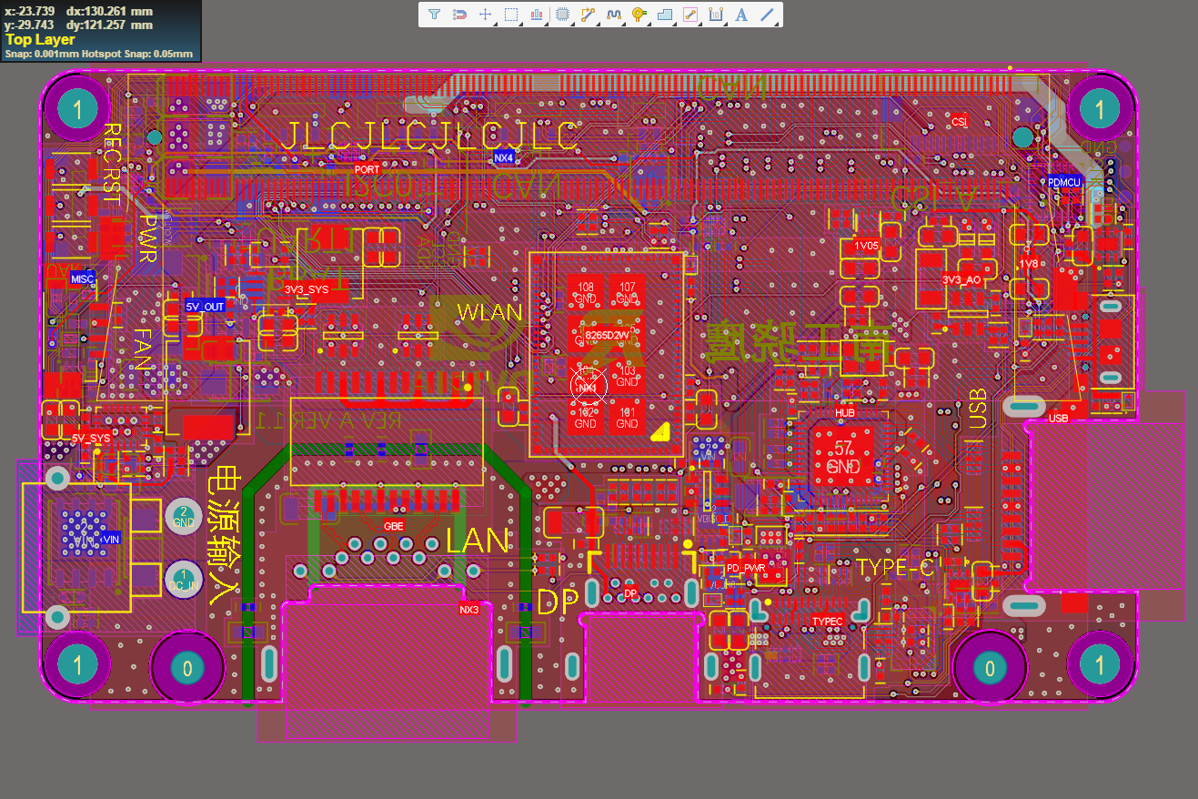

图 3‑3PCB Layout

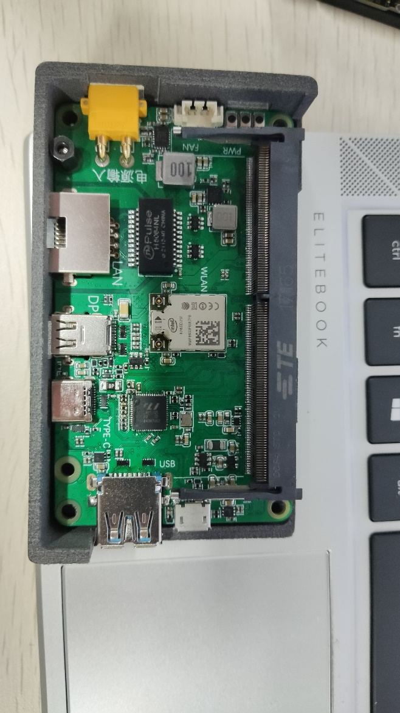

图 3‑4载板和底部保护壳实物图（未安装NX模块和顶部保护壳）

参考文献：

Jetson Xavier NX System-on-Module Data Sheet

Jetson Xavier NX Product Design Guide

Jetson Xavier NX Developer Kit Carrier Board Design Package (P3509 A01)

Jetson Xavier NX Developer Kit Carrier Board Specification (P3509 A01)

Jetson AGX Xavier Series Module Data Sheet

Jetson AGX Xavier Developer Kit Carrier Board Specification

Jetson AGX Xavier Developer Kit Carrier Board Design Files

## 超级电容管理模块

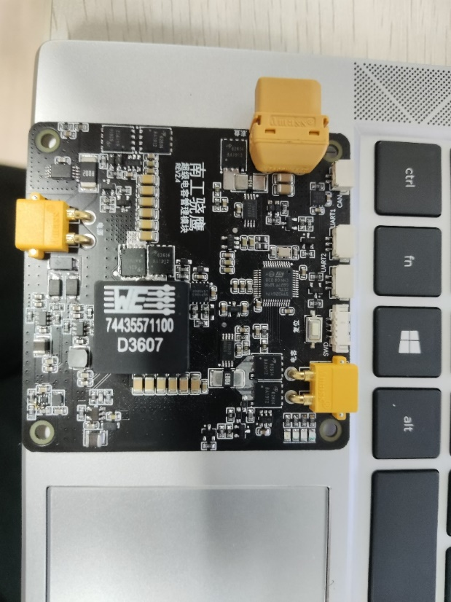

图 3‑5超级电容管理模块实物



图 3‑6电源树设计

我们设计的超级电容模组采用2.7V 8~10串，单个串联结构54.7~63F（可以由数个电容并联），总容量2000J。在电容控制板设计中，我们将裁判系统电源输入经过数个MOS开关和理想二极管直接连接到底盘，底盘的电压时刻与电池电压相同。这样在电容组不工作或者电压很低时，底盘也能正常工作。

电池的电源经过一个指向底盘的理想二极管和MOS开关到达高端节点。这个节点连接了底盘，电源和电容的BUCK模块。当底盘有空余功率时，高端节点连接电源模块的MOS开关打开，BUCK电源模块以BUCK模式工作，主控芯片控制BUCK模块利用剩余功率给电容充电。BUCK低压侧的MOS开关不打开，由于有从低压侧指向电容的理想二极管存在，充电时不会发生电流倒灌现象。

由于同步BUCK电源的特性，当BUCK低压侧连接电源而高压侧连接负载时，同步BUCK此时相当于一个反向的同步BOOST电源。利用这一特性，当需要电容放电时，关闭BUCK高压侧连接至高端节点的MOS开关，打开低压侧MOS开关，充满电的超级电容此时相当于低压侧的电源，而高压侧则相当于负载，BUCK电源模块现在作为一个反向BOOST电路工作。由于高压侧理想二极管的存在，不会发生电流倒灌现象。此时主控芯片控制BUCK电路（实际为BOOST工作中）升压，在低压侧电流不超过裁判系统超级电容模块的电流限制15A的情况下，向高端节点提供电流。由于电容组提供了电流，在底盘负载不变的情况下，电池提供的电流就会变小，达到功率控制的目的。

这一架构的优势在于电路结构相对简单的同时能够将电容的能量尽可能利用。实际我们测得电容组电压3V的情况下仍然能够向底盘输出约40W的功率。

主控芯片采用STM32G474CET6，该芯片具有5个板载ADC和6个板载运放，能够满足采集大量模拟信号的要求；另外时钟频率5.7GHz的HRTIM定时器能够实现高精度200kHzPWM信号生成（分辨率28500）。

板上采用数个TPS560430芯片提供5V、3.3V和10V电源。5V和3.3V提供数字电路的电源，10V则用于驱动低端NMOS。

另外我们采用了一片LM2733Y芯片将10V电源升压至33V。这样我们的高端MOS开关可以全部采用NMOS驱动。

MOS管全部采用AONS62614。这一型号具有100A大电流，60V电压，极低的开关时间，并且可以使用3.3V电压开关（低压侧）。

开关电源的MOS采用LM5106芯片驱动，理想二极管采用LM5050-1驱动。

主电感使用了WE 74435571100 10uh电感。经计算，在200kHz开关频率下，10uh电感不论是BUCK还是BOOST工作下都能将ripple电流控制在30%最大电流以内。饱和电流16.5A，在升压时由于结构，15A工作时ripple电流会小于1.5A，刚好满足要求。而降压的电流更低（120W仅5A），因此即使ripple电流更大也不会饱和。

板载数个INA240放大器，配合0.5~3mΩ不等的分压电阻来测量电流，通过0.1%精密电阻分压测量电压。

模拟电源方面使用LP5907高精度LDO从数字5V电源降压得到3.3V电源，并通过REF3025基准电压提供2.5V基准。整个板子采用4层板，数字/功率和模拟分开共地，并通过电感隔离。

# 嵌入式软件主要理论

## 开发板的选择

本机器人选用了RoboMaster开发板C型作为该机器人电控部分的控制核心。RoboMaster开发板C型采用了高性能的STM32F407芯片，支持两路can输出和uart输，能够满足与机器人各外设及MiniPC等之间的通信；内部集成的IMU模块及恒温加热装置，能够在使用中减少IMU测量数据的温漂误差。与过往赛季使用的RoboMaster开发板A型相比，该开发板在满足机器人所有控制、通信及电源需求的情况下还具有尺寸小巧、易安装、电气保护完善等特点。综合以上原因，选择RoboMaster开发板C型，并基于STM32F407平台进行嵌入式软件的开发。

## 嵌入式软件开发的主要工具、库

### HAL和代码生成器

为了避免繁琐的寄存器操作，使得机器人的嵌入式软件系统开发能够更加专注于机器人控制逻辑的设计以及相关算法的开发与实现，我们选择了ST公司开发的基于STM32系列MCU的HAL硬件抽象层库并基于此进行嵌入式软件系统的开发。为了能够快速便捷地使能并设置单片机各外设模块的参数，我们使用STM32Cube MX代码生成器软件，在图形界面中对单片机的各项外设进行使能并设置相关参数，最终生成含有对应IDE的工程。

### Arm Math

由于使用的STM32F4系列芯片属于ARM Cortex-M4F构架，其具有的独立FPU单元可以大大提升MCU对于数学运算的性能。为了充分发挥该FPU的运算性能，我们调用了ArmMath库，对嵌入式软件系统中所涉及到的数学计算进行优化。

### IDE

本机器人嵌入式软件系统采用ARM Keil v5作为IDE进行开发，并使用该IDE进行代码的下载和仿真调试。另外，由于VS Code在代码阅读，代码自动补全以及代码检查方面的优势，我们在代码的编写和阅读过程中还会使用VS Code+ Keil Assistant扩展进行开发。

# 代码及系统设计

## 嵌入式系统框图

图 5‑1 嵌入式系统框图

## 代码结构

在本机器人的嵌入式软件设计中，本着“低耦合，高聚合”的原则，基于STM32HAL库，我们的代码结构可以分为以下四个部分：外设驱动部分、算法部分、通信部分以及控制逻辑部分。

### 外设驱动部分

外设驱动部分主要包含了机器人及开发板板载各外设元件的驱动程序。驱动程序调用 HAL库提供的基础外设（如CAN、UART、GPIO等）操作API，并根据电机、遥控等不同外设元件的技术参数及协议特点进行传入数据的解算、填充相应的状态结构体以及输出数据的打包发送。通过调用该部分API，我们可以获取机器人外设（如电机、超级电容控制板等）的各种状态信息，并对它们发送相应的指令，从而实现对机器人外设的控制。图 5‑2为超级电容控制板的状态结构体以及相应的驱动程序API。

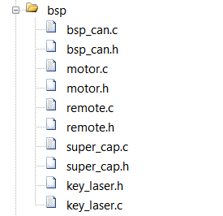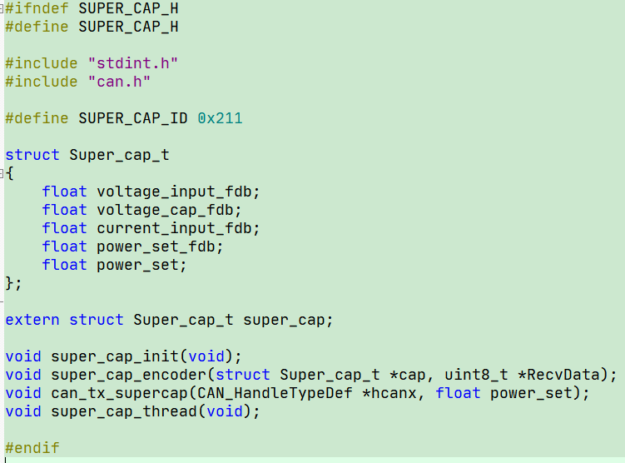

图 5‑2 超级电容控制板的状态结构体以及相应的驱动程序API

### 算法部分

算法部分（图 5‑3）主要包括在机器人控制、外设驱动以及传感器反馈数据的解算中经常用到的算法程序，例如计算电机输出电流大小的PID闭环、计算自瞄预测的增强卡尔曼滤波算法等。这些程序不依赖于任何特定的硬件和库，直接调用API传入参数便能使用。

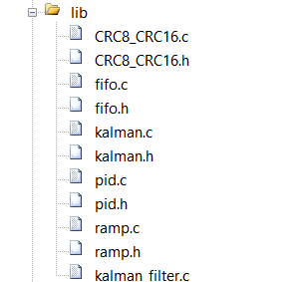

图 5‑3 算法程序

### 通信部分

通信部分（图 5‑4）包括主控板与上位机MiniPC以及与裁判系统之间的通信相关的代码。里面含有自定义的通信协议的定义，接收数据的校验，解码以及发送数据的打包。此外还有机器人操作界面自定义UI的相关程序。

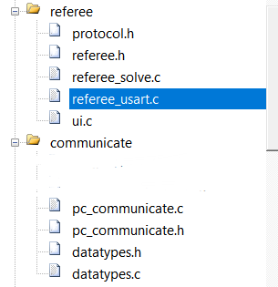

图 5‑4 通信部分

与mini PC通信的通信协议如下：

1. 图 5‑5由控制板发送至Mini PC的数据：

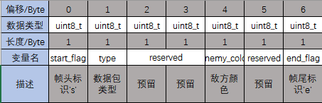

图 5‑5 由控制板发送至Mini PC的数据

1. 图 5‑6由 Mini PC发送给控制板的数据：

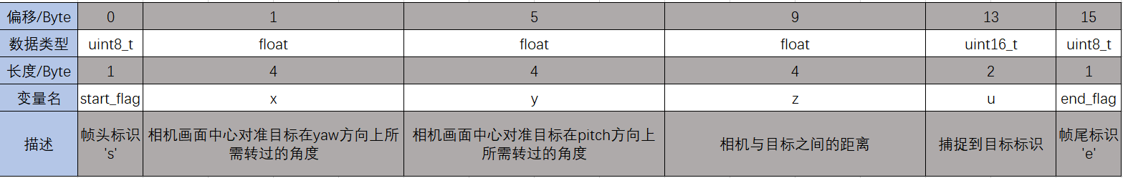

图 5‑6 由 Mini PC发送给控制板的数据

### 控制逻辑部分

控制逻辑部分（图5-7）为机器人控制的核心部分。我们采用了FreeRTOS操作系统，并运用一个中控函数来对机器人的所有状态量进行维护。来自于控制器以及上位机的数据作为传入的控制量对机器人当前状态以及相关状态参数进行修改；改变后的状态量通过xxx_interface传入到底盘、云台、发射机构等子模块的状态结构体中，对各模块的运动参数（如底盘前后/左右速度，自旋速度，云台姿态等）进行修改。运动参数通过xxx_calculate函数进行进一步的解算得到每一个电机的位置或速度设定值，最后通过PID闭环反馈算法计算出每一个电机的电流输出，通过can总线将指令发送到每个电机。

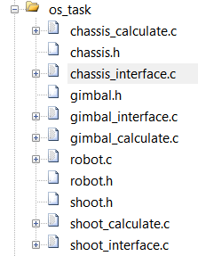

图 5‑7 控制逻辑部分

## 算法说明

在机器人的嵌入式软件系统开发中，我们主要运用了PID算法，基于增强卡尔曼滤波的自瞄预测算法，以及下坠预测算法。

### PID算法

PID算法被广泛应用于对电机运动位置和速度的精确控制，借助于电机上的编码器反馈数据以及IMU模块反馈的姿态信息，以及给定的目标值，我们可以建立一个完整的闭环控制。

$$output=Kp*err\left[0\right]+Kd*\left\{\left(err\left[0\right]-err\left[1\right]\right)-\left(err\left[1\right]-err\left[2\right]\right)\right\}+$$

$Ki*err[0]$ (5‑1)

式(5‑1)为位置式PID的计算公式，err为目标值与反馈值的差，由此式即可由反馈速度和目标速度计算出输出的电流值。

若需要对位置进行控制，则可以在速度环之上再添加一位置环，即由反馈位置和目标位置通过PID计算出输出的速度值，再将其作为目标速度与反馈速度进行PID计算，最后得出输出电流值。

### 自瞄预测算法

自瞄预测算法用于自瞄开启时预估目标的运动速度，结合自身弹丸速度以及目标距离计算出能够击打到目标所需的提前量，对击打哨兵有着重要的作用。

自瞄预测算法的原理分为两个部分，首先是计算目标信息：在一定周期内，根据视觉传回数据计算目标的角度和速度，对角度和速度进行二阶卡尔曼滤波融合得出更可靠的目标信息。然后根据滤波得到的角度和位置信息，通过调参的方式得到不同情况下能够击打成功的比例系数，将其乘以目标速度作为提前量的预测值加到给定的角度上去，从而计算出在预测模式下机器人云台的目标姿态。

### 下坠补偿算法

在机器人尤其是英雄机器人发射弹丸的时候，由于弹丸自身重力的影响会导致弹丸的轨迹呈抛物线，因此，在自瞄模式下需要根据弹丸的初速度进行下坠补偿，才能让弹丸更加精确地命中目标。

在进行大量的数据测量，并且通过Matlab拟合之后发现弹丸下坠补偿模型接近于线性模型式(5‑2)：

$y=kx+b$ (5‑2)

其中y为pitch轴的下坠角度，x为视觉传感器中计算得到的机器人与目标之间的距离。k和b为参数，需要通过手动的射击测试得到。与此同时，为了避免视觉回传的pitch轴增量数据抖动，采用了一阶低通滤波为进行消抖。最终，我们可以得到加入了下坠补偿后的pitch轴目标角度的计算公式(5‑3)：

$pitch=Δpitch\left(t\right)*k_{1}+Δpitch\left(t-1\right)*k_{2}+offset+m$ (5‑3)

式(5‑3)中， $k_{1},k_{2}$ 为滤波系数，m为由鼠标输入的控制量，可以实现在一定范围内的手动微调。

# 人机交互性设计

## 自定义UI界面

自定义UI界面如图 6‑1自定义UI界面1 和图 6‑2所示，包含自瞄指示框、功能指示灯、电容电压条和标尺。其中自瞄指示框、功能指示灯和电容电压条均会随着机器人状态刷新。标尺在测试场地根据小装甲板在屏幕中灯条的宽度绘制，在射击时只需将标尺上刻度与目标小装甲板灯条宽度重合即是正确的发射仰角。具体功能如表4-所示。

表 6‑1 自定义UI功能

|  |  |  |
| --- | --- | --- |
| 名称 | 状态 | 功能 |
| 自瞄指示框 | 无 | 未开启自瞄 |
| 白色 | 已开启自瞄，未锁定目标 |
| 绿色 | 已开启自瞄，已锁定目标 |
| 功能指示灯 | 橙色 | 关闭 |
| 绿色 | 开启 |
| 电容指示条 | 绿色 | 电容电压正常 |
| 紫色 | 电容电压低 |

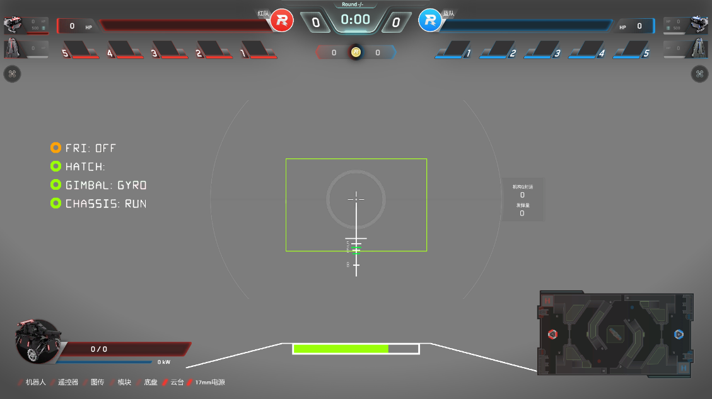

图 6‑1自定义UI界面1

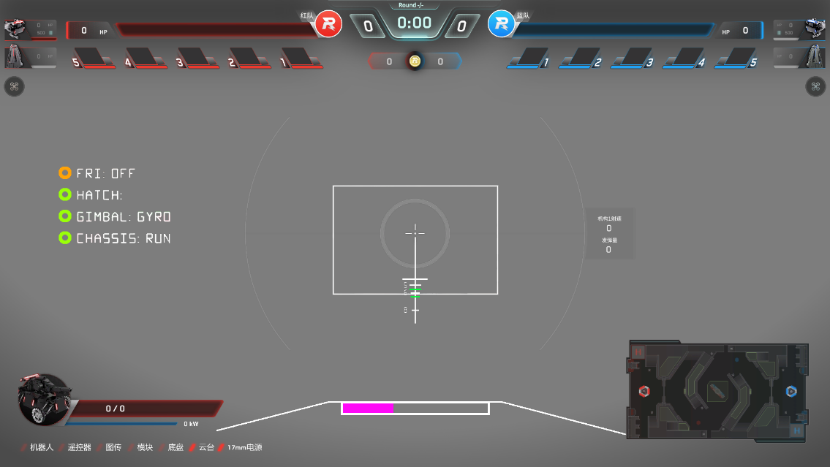

图 6‑2自定义UI界面2

## 人机交互设计

视觉调参需要接入的USB和HDMI插口均引出安装在机身容易接触到的地方，极大方便了视觉组同学；云台与滑环连接处线数相同的三条航空接头尺寸各不相同，具有防呆设计，防止错误接线；利用魔术贴固定外壳，极大方便徒手无工具快速拆装。电池盖上有透明面板，方便不开盖观察电池剩余电量；电池盖为弹簧合页和磁吸设计，徒手即能打开，松手自动关闭，实现快速更换电池，人机交互性极佳。

操作键位设计上按照FPS（第一人称射击）游戏的常用键位设计，符合操作手的操作习惯，利于操作手在场上靠肌肉记忆快速反应。具体操作键位见附录4。

# 测试方案及发现的问题

## 测试方案

表 7‑1 测试内容及方案

|  |  |
| --- | --- |
| 测试内容 | 测试方案 |
| 下供弹发射测试 | 由于本赛季英雄机器人第一次采用下供弹设计，为在试错的过程中节约时间和成本，首先用铝型材搭建了发射机构测试平台。云台和拨弹机构先安装在测试平台上测试过后再安装到机器人底盘上。在测试平台上测试发射还有消除底盘位移影响的好处。 |
| 机器人机动性 | 在测试场地规划了一条包含高地、起伏路段、障碍和台阶的路线，机器人按既定路线跑完全程后记录所用时间，定量分析不同功率或者不同参数下对机动性产生的影响。 |
| 发射测试 | 使用复写纸测试发射散布；使用表格记录发射弹速，测试结束后将弹速数据制成柱状图，直观分析弹速中位数、众数和分布范围。弹速柱状图见附录1。 |

## 发现的问题

1. 发射机构的命中率勉强达到了赛季开始时定下的指标，但是仍有不足。发射的弹速波动较大，且受不同生产批次和磨损程度的摩擦轮影响很大。分析导致弹速波动大的原因有：单发限位过松，发射时第二颗弹丸与预置弹丸之间有空隙，对预置弹丸产生扰动，使其进入摩擦轮的速度和姿态不稳定，导致了弹速波动大。
2. 初步解决方案是更换更硬的单发限位，让弹路中的弹丸在发射前相互紧密接触，稳定推出。为了拨动阻力更大的弹路，拨弹轮电机需要更换更大减速比的减速箱。
3. 机器人在高速通过起伏路段时偶有有走火漏发的现象。但是若更换线径更大或长度更长的限位弹簧，限位阻力就会过大，导致拨弹机构拨不动。解决方法同上。
4. 安装悬挂的铝方管抗扭刚度较差，经过一个赛季的使用已经发生扭转变形。安装避震器支座的位置也发生了变形。新款机器人需要优化结构设计，以尽可能少的材料达到更高的刚度。
5. 由于悬挂上安装拉簧的螺栓相互垂直，只能将由于制造工艺所限两个拉环相互平行的拉簧强行装上去。在经过两个月的高强度测试后，有两根拉簧先后在机器人经过盲道时断裂。初步分析是由于拉簧强行安装产生了很大的装配应力，加上长期受交变应力导致疲劳失效断裂。更换拉环相互垂直的拉簧应能减少其装配应力。

# 标准件

### 标准件图纸库

设计过程中采用机械标准件图纸库，包括五金件、轴承、标准加工件等机械标准件（图 7‑1），裁判系统（图 7‑2）和通用配件（图 7‑3）等。

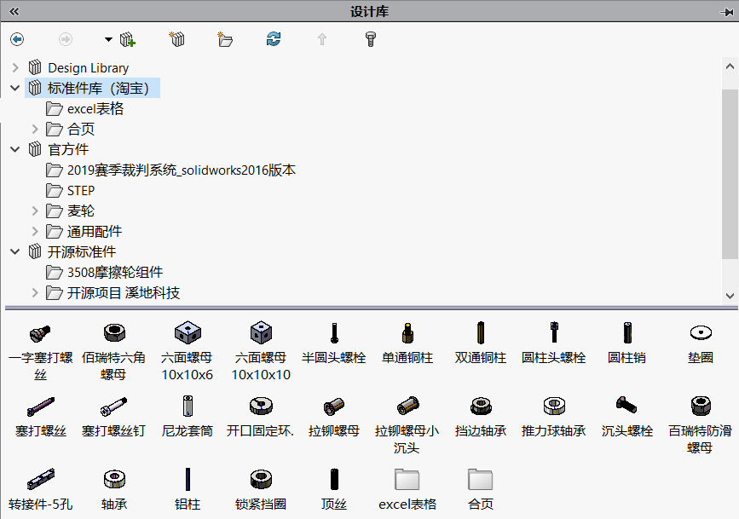

图 7‑1 机械标准件图纸库

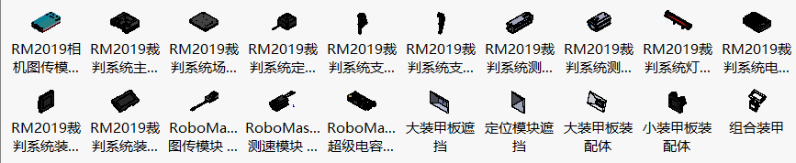

图 7‑2 裁判系统图纸库

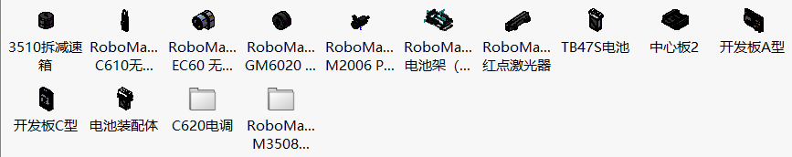

图 7‑3 通用配件图纸库

### 通用零件

1. 直角连接件

机器人的设计制造中大量使用板材搭建结构。为了降低装配难度，减少重复设计负担，提升空间利用率，设计了一款队伍内部通用的直角连接件（图 7‑4）。该零件通过螺纹孔连接相互垂直的板材。如图 7‑5配合手拧螺栓可实现盖板的快插；如图 7‑6配合外螺纹销可起到定位的作用，提高装配精度。

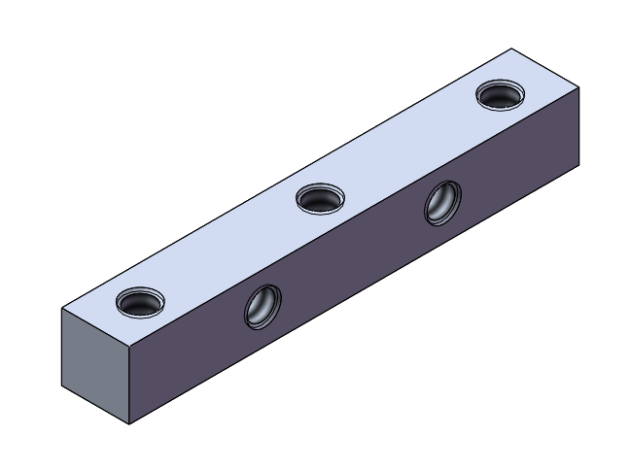

图 7‑4 直角连接件

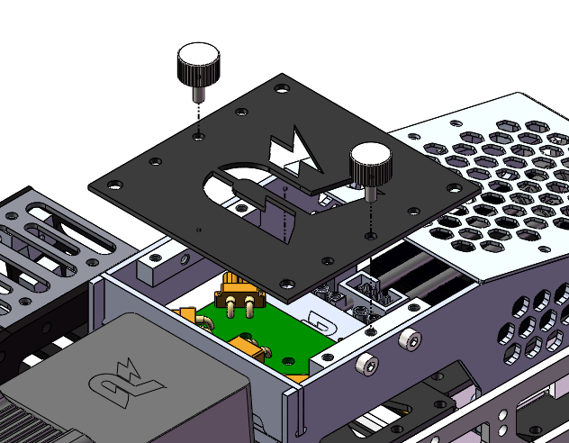

图 7‑5 直角转接件配合手拧螺栓

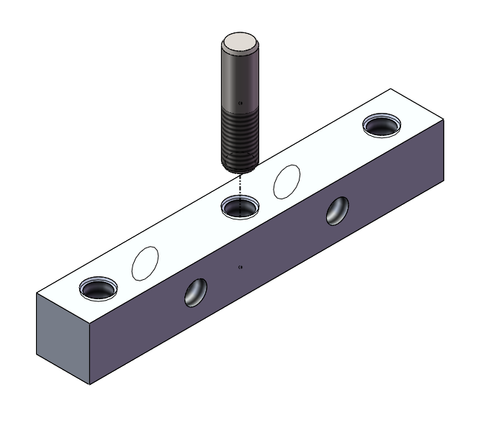

图 7‑6 直角转接件配合外螺纹销

该零件的原料是7075铝排，通过CNC数控加工出螺纹孔，再使用线切割制造而成，长度上加工精度要求低，大批量生产快速，成本低廉。

1. Z21涨紧套

该英雄机器人上所有M3508电机均使用了Z21涨紧套传动（图 7‑7）。

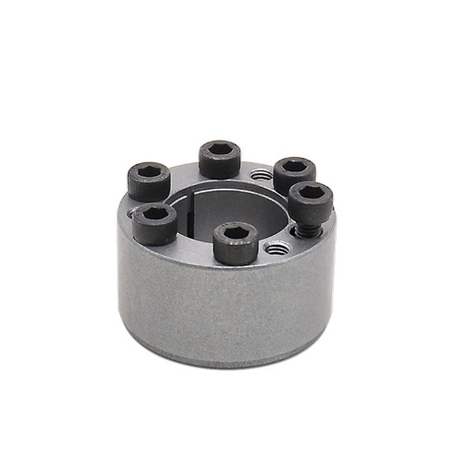

图 7‑7 Z21涨紧套

涨紧套使用摩擦力传动，具有传递扭矩大，具有过载保护，不损伤电机轴和联轴器，拆装便捷的优点。涨紧套在使用上需注意避免受到轴向载荷。具体使用和安装方式见附录2和附录3。

# 引用

1. **ZNWXYZHH.** RM2019-上海交大-工程机器人-机械技术开源. RoboMaster论坛. [联机] 2019年8月25日. [引用日期: 2021年8月19日.] https://bbs.robomaster.com/forum.php?mod=viewthread&tid=9225.

2. **常宇豪.** 大连理工大学凌BUG战队2020赛季英雄机器人开源. RoboMaster论坛. [联机] 2020年9月21日. [引用日期: 2021年8月21日.] https://bbs.robomaster.com/forum.php?mod=viewthread&tid=11036.

3. **雾之湖的小球.** 浅谈自适应底盘的原理（非独立悬挂）. RoboMaster论坛. [联机] 2020年11月30日. [引用日期: 2021年8月21日.] https://bbs.robomaster.com/forum.php?mod=viewthread&tid=11333.

4. **苏锌雨.** RM2020 华南理工大学 华南虎 机械开源 下供弹步兵开源. RoboMaster论坛. [联机] 2020年9月19日. [引用日期: 2021年8月20日.] https://bbs.robomaster.com/forum.php?mod=viewthread&tid=11030.

# 附录

1. 弹速测试柱状图

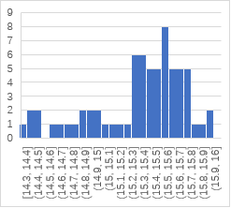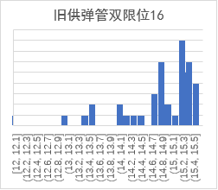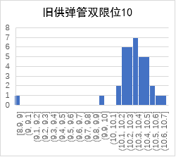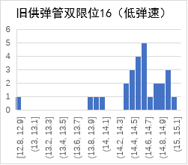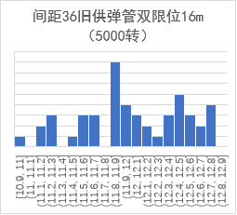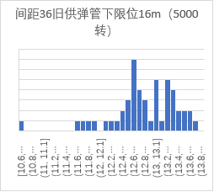 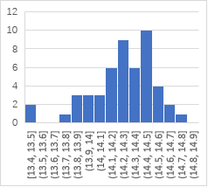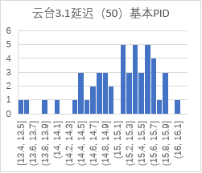 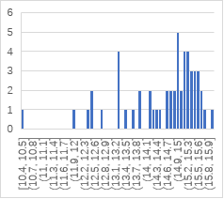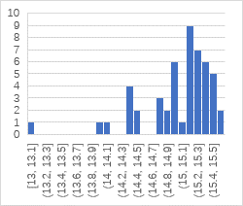 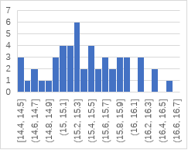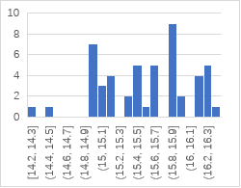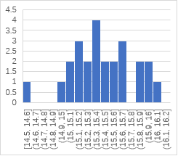

1. 涨紧套配合标准
2. 与涨套结合的轴和孔，其公差带按GB1800-79《公差与配合总论标准公差与基本偏差》和GB1801《公差与配合尺寸至500mm孔、轴公差带与配合》的规定。推荐的孔、轴公差带列于下表：

表 9‑1 涨紧套配合公差

|  |  |  |  |
| --- | --- | --- | --- |
| **涨套型式** | **涨套内径d mm** | **与涨套结合的轴的公差带** | **与涨套结合的孔的公差带** |
| Z1 | **<**38 | h6 | H7 |
| ≥38 | h8 | H8 |
| Z2 | 所有直径 | h7或h8 | H7或H8 |
| Z3 | 所有直径 | h8 | H8 |
| Z4 | 所有直径 | h9或k9 | N9或H9 |
| Z5 | 所有直径 | h8 | H8 |

1. 与涨套结合的轴和孔，其公差带按GB1031-83《表面粗糙度参数及其数值》的规定。推荐的微观不平度十点高度Rz列于表B。

表 9‑2 涨紧套配合粗糙度

|  |  |  |
| --- | --- | --- |
| **涨 套 型 式** | **轮廓算术平均偏差Ra**  **um** | |
| **与涨套结合的轴** | **与涨套结合的孔** |
| Z1 | ≤1.6 | ≤1.6 |
| Z2、Z3、Z4、Z5、Z6 | ≤3.2 | ≤3.2 |
| Z7、Z10 | ≤3.2 | — |
| Z8、Z9、Z11、Z12、Z13、Z14 | ≤3.2 | ≤3.2 |

1. 涨紧套使用方法
2. 安装：涨套在出厂时已涂了润滑油，可直接安装使用。安装如图 9‑1所示，首先在另件①的法兰的螺孔中拧入三个螺栓④沿圆周均布，将内套①、外套②顶开。然后将涨套放到设计位置的毂孔中，使用测力板手拧紧螺栓，拧紧的方法是每个螺栓每次只拧到额定力矩的1/4，拧紧的次序以开缝处为界，左右交叉对称依次先后拧紧，确保达到额定力矩值。
3. 拆卸：拆卸时先将全部螺栓放松几圈。然后在拆卸的螺孔内交叉地拧入图 9‑2中螺栓④顶松涨套。
4. 防护：安装时防止涨套污染，严禁使用MoS2油。在露天作业或工 作环境较差的机器上，应定期在外露的涨套端面及螺栓上涂防锈油脂，应选用防锈性较好的涨套型式。

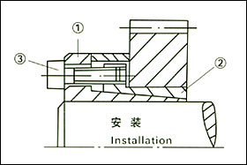

图 9‑1 涨紧套安装

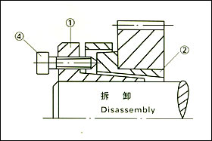

图 9‑2 涨紧套拆卸

涨紧联结套是一种近代新型先进的机械基础件。是当今国际广泛用于实现机件和轴联结，靠拧紧12.9级高强度螺钉使包容面间产生的压力和摩擦力来实现负荷传递的一种新型无键联结装置。这与一般过盈联结、有键联结相比，涨套联结具有许多独特的优点：

1. 使用涨套使主机零件制造和安装简单。安装涨套的轴和孔的加工不像过盈配合那样要求高精度的制造公差。涨套安装时无须加热、冷却或加压设备，只须将螺栓按要求的力矩拧紧即可。且调整方便，可以将轮毂在轴上方便地调整到所需位置。涨套也可以用来联结焊接性差的零件。
2. 涨套的使用寿命长，强度高。涨套依靠摩擦传动，对被联结件没有键槽削弱，也无相对运动，工作中不会产生磨损。
3. 涨套在超载时，将失去联结作用，可以保护设备不受损害。
4. 涨套联结可以承受多重负载，其结构可以做成多种式样。根据安装负载大小，还可以多个涨套串联使用。
5. 涨套拆卸方便，且具有良好的互换性。由于涨套能把较大配合间隙的轴毂结合起来，拆卸时将螺栓拧松，即可使被联结件容易拆开。涨紧时，接触面紧密亿贴合不锈蚀，也便于拆开。
6. 操作键位
7. 右键单独按进出自瞄，此时的自瞄Yaw 和pitch都是小电脑发送的
8. 右键长按进入自瞄，此时的自瞄模式pitch轴由电脑发送，yaw轴通过操作手手动给
9. 左键为射击键
10. R键为小陀螺
11. X 键为云台跟随底盘用于爬坡
12. V键即为卖血模式，解除枪口热量限制
13. B为开关红点
14. F键为扭腰，点击可进行对弹丸的闪避
15. Z键为坦克模式，实现了云台和底盘的分离控制
16. 遥控器左侧档杆拨到中间打开摩擦轮
17. Ctrl+G 键进行软重启
18. 赛前检修清单

* **机械**

**云台**

* 吹灰，吸尘
* 检查炮管下壁摩擦痕迹，并酒精擦洗
* 酒精擦洗摩擦轮
* 检查装甲板灯条和灯条面板有无破损
* 检查相机保护盖有无碎裂
* 检查P轴轴承有无损坏
* 检查P轴导轨有无断裂

**底盘**

* 吹灰，吸尘
* 检查保险杠有无螺栓脱落
* 检查轮组轴承有无脱出
* 检查麦轮压紧盖有无松动
* 拆下压紧盖检查涨紧套螺栓是否松动（拆装涨紧套后更换新螺栓）
* 检查拨弹轮涨紧套是否松动
* 检查麦轮小胶轮有无破损更换
* 顺便检查麦轮轮毂圆度
* **电路**

**云台**

* 接收机
* 相机USB线，灯是否正常闪烁
* 测速航空线有无磨损
* 摩擦轮、云台P轴等运动部件附近有无线材磨损、松脱
* 摩擦轮电机线有无磨损

**底盘**

* 拨弹轮电机电调电源线
* 底盘滑环线有无脱出
* 检查底盘电机电调有无松动
* 检查电机上的线有无松动
* 检查电源管理出线有无松脱（特别是串口线和Ammobooster）
* 装甲板线是否松脱

1. 场间检修清单

* **机械**

**云台**

* 吹灰（测速模块光电门）
* 检查外壳有无位移
* 检查相机保护盖有无碎裂

**底盘**

* 检查保险杠有无螺栓脱落（脱落用扎带绑）
* 检查拨弹轮涨紧套是否松动
* 补弹时务必使入口处的弹落到弹仓底板上
* **电路**

**云台**

* 接收机
* 相机USB线有无松动
* P轴滑环出电源线和CAN航空线接头是否松动
* P轴6020是否松动、损坏

**底盘**

* 检查电池电量
* 底盘滑环线有无脱出